TRƯỜNG ĐẠI HỌC CÔNG NGHIỆP HÀ NỘI

KHOA CÔNG NGHỆ THÔNG TIN
-------------

BÁO CÁO THỰC TẬP CƠ SỞ NGÀNH
Học phần: Thực tập cơ sở ngành
Đề tài:
Xây dựng phần mềm quản lý nhân sự
cho doanh nghiệp ABC.

Giáo viên hướng dẫn : ThS. Phạm Thế Anh
Nhóm: 09
Sinh viên thực hiện :
1. Đàm Minh Chiến - 2022605178
2. Trần Duy Hoàng - 2022604825

Lớp: 20241IT6121003

Hà Nội - Năm 2024

MỤC LỤC
MỤC LỤC 1
DANH MỤC BẢNG BIỂU 10
LỜI CẢM ƠN 11
LỜI NÓI ĐẦU 12
MỞ ĐẦU 13
CHƯƠNG 1 : CƠ SỞ LÝ THUYẾT 15
1.1 Tổng quan về phần mềm 15
1.1.1 Quản lý nhân sự 15
1.1.2 Phần mềm quản lý nhân sự 15
1.1.3 Công cụ thiết kế và xây dựng phần mềm 15
1.2 Yêu cầu sử dụng 16
1.2.1 Mục tiêu của phần mềm 16
1.2.2 Chức năng chính 16
CHƯƠNG 2 : KHẢO SÁT VÀ PHÂN TÍCH THIẾT KẾ HỆ THỐNG 17
2.1 Khảo sát hệ thống 17
2.1.1 Đối tượng khảo sát: 17
2.1.2 Phương pháp khảo sát: 17
2.1.3 Kết quả khảo sát 20
2.2 Phân tích yêu cầu của phần mềm 20
2.2.1 Yêu cầu chức năng 20
2.2.2 Yêu cầu phi chức năng 22
2.3 Mô hình hóa hệ thống 23
2.3.1 Biểu đồ use case tổng quát 23
2.3.2 Phân tích use case Đăng nhập 25
2.3.2.1 Biểu đồ phân rã use case 25
2.3.2.2 Mô tả use case Đăng nhập 25
2.3.2.3 Biểu đồ trình tự 26
2.3.2.4 biểu đồ lớp phân tích 27
2.3.2.5 hình dung màn hình 28
2.3.2.6 Biểu đồ lớp màn hình 28
2.3.2.7 Biểu đồ cộng tác màn hình 29
2.3.3 phân tích use case Quản lý nhân viên 29
2.3.3.1 Biểu đồ phân rã use case 29
2.3.3.2 Mô tả use case Quản lý nhân viên 30
2.1.3 biểu đồ trình tự 32
2.1.4 biểu đồ lớp phân tích 35
2.1.5 hình dung màn hình 35
2.1.6 Biểu đồ lớp màn hình 36
2.1.7 Biểu đồ cộng tác màn hình 37
2.3.4 phân tích use case Quản lý phòng ban 38
2.3.4.1 biểu đồ phân rã use case 38
2.3.4.2 Mô tả use case Quản lý phòng ban 38
2.3.4.3 biểu đồ trình tự 41
2.3.4 biểu đồ lớp phân tích 43
2.3.5 hình dung màn hình 43
2.3.6 Biểu đồ lớp màn hình 44
2.3.7 Biểu đồ cộng tác màn hình 45
2.3.5 Phân tích use case Quản lý Chức vụ 45
2.3.6 Phân tích use case Quản Lý Tài Khoản 52
2.3.6.1 biểu đồ phân rã use case 52
2.3.6.2 Mô tả chi tiết use case 53
2.3.6.3 biểu đồ trình tự 54
2.3.6.4 biểu đồ lớp phân tích 56
2.3.6.5 hình dung màn hình 57
2.3.6.6 Biểu đồ lớp màn hình 57
2.3.6.7 Biểu đồ cộng tác màn hình 58
2.3.7 Phân tích use case Quản Lý Thông Báo 58
2.3.7.1 biểu đồ phân rã use case 58
2.3.7.2 Mô tả chi tiết use case 59
2.3.7.3 biểu đồ trình tự 62
2.3.7.4 biểu đồ lớp phân tích 64
2.3.7.5 hình dung màn hình 64
2.3.7.6 Biểu đồ lớp màn hình 65
2.3.7.7 Biểu đồ cộng tác màn hình 65
2.3.8 Phân tích use case Quên Mật Khẩu 66
2.3.8.1 biểu đồ phân rã use case 66
2.3.8.2 Mô tả chi tiết use case 66
2.3.8.3 biểu đồ trình tự 68
2.3.8.4 biểu đồ lớp phân tích 69
2.3.8.5 hình dung màn hình 69
2.3.8.6 Biểu đồ lớp màn hình 70
2.3.8.7 Biểu đồ cộng tác màn hình 70
2.3.9 Phân tích use case Tìm kiếm theo tên 71
2.3.9.1 biểu đồ phân rã use case 71
2.3.9.2 Mô tả chi tiết use case 71
2.3.9.3 biểu đồ trình tự 72
2.3.9.4 biểu đồ lớp phân tích 73
2.3.9.5 hình dung màn hình 73
2.3.9.6 Biểu đồ lớp màn hình 74
2.3.9.7 Biểu đồ cộng tác màn hình 74
2.3.10 Phân tích use case Điểm danh_Chấm công 75
2.3.10.1 biểu đồ phân rã use case 75
2.3.10.2 Mô tả chi tiết use case 75
2.3.10.3 biểu đồ trình tự 77
2.3.10.4 biểu đồ lớp phân tích 78
2.3.10.5 hình dung màn hình 78
2.3.10.6 Biểu đồ lớp màn hình 79
2.3.10.7 Biểu đồ cộng tác màn hình 79
2.3.11 Phân tích use case Xuất dữ liệu 80
2.3.11.1 biểu đồ phân rã use case 80
2.3.11.2 Mô tả chi tiết use case 80
2.3.11.3 biểu đồ trình tự 82
2.3.11.4 biểu đồ lớp phân tích 83
2.3.11.5 hình dung màn hình 83
2.3.11.6 Biểu đồ lớp màn hình 84
2.3.11.7 Biểu đồ cộng tác màn hình 84
2.3.12 Phân tích use case Đăng xuất 84
2.3.12.1 biểu đồ phân rã use case 84
2.3.12.2 Mô tả chi tiết use case 85
2.3.12.3 biểu đồ trình tự 86
2.3.12.4 biểu đồ lớp phân tích 87
2.3.12.5 Hình dung màn hình 87
2.3.12.6 Biểu đồ lớp màn hình 88
2.3.12.7 Biểu đồ cộng tác màn hình 88
2.4 Thiết kế CSDL 89
2.4.1 Các yêu cầu về dữ 89
2.4.2 Biểu đồ thực thể liên kết mức logic 91
2.4.3 Các bảng trong CSDL 92
2.4.4 Biểu đồ thực thể liên kết mức vật lý 94
CHƯƠNG 3 : CHƯƠNG TRÌNH VÀ KIỂM THỬ 96
3.1 Các hình ảnh của phần mềm 96
3.3.1 Hình ảnh giao diện đăng nhập 96
3.1.2 Hình ảnh giao diện chính của hệ thống 97
3.1.3 Hình ảnh giao diện quản lý nhân viên 98
3.1.4 Hình ảnh giao diện Quản Lý Phòng Ban 99
3.1.5 Hình ảnh giao diện Quản Lý Chức Vụ 99
3.1.6 Hình ảnh giao diện Quản Lý Tài Khoản 100
3.1.7 Hình ảnh giao diện Quản Thông Báo 100
3.1.8 Hình ảnh giao diện Quên Mật Khẩu 101
3.1.9 Hình ảnh giao diện Tìm Kiếm Theo Tên 101
3.1.10 Hình ảnh giao diện Điểm Danh_Chấm Công 102
3.1.11 Hình ảnh giao diện Xuất Dữ Liệu 102
3.1.12 Hình ảnh giao diện Thông tin phần mềm 103
3.2 Hướng dẫn cài đặt phần mền 103
3.2.1 Yêu cầu hệ thống 103
3.2.2 Tải phần mềm 103
3.2.3 Cài đặt phần mềm 104
3.2.4 Khởi động phần mềm 108
3.2.5 Cập nhật phần mềm 108
3.2.6 Hỗ trợ kỹ thuật 108
3.3 Kiểm thử các chức năng của phần mềm 108
3.4 Đề xuất về tính khả thi của đề tài nghiên cứu, những thuận lợi, khó khan 114
3.4.1 Tính khả thi 114
3.4.2 Thuận lợi 114
3.4.3 Khó khăn 114
KẾT LUẬN 115
TÀI LIỆU THAM KHẢO 116

DANH MỤC HÌNH ẢNH
Hình 2.1 : Biểu đồ use case chính 23
Hình 2.2 Biểu đồ phân rã use case Đăng nhập 25
Hình 2.3 Biểu đồ trình tự Đăng nhập 26
Hình 2.4 Biểu đồ lớp phân tích đăng nhập 27
Hình 2.5 Hình dung giao diện Đăng nhập 28
Hình 2.6 Biểu đồ lớp màn hình Đăng nhập 28
Hình 2.7 Biểu đồ cộng tác màn hình đăng nhập 29
Hình 2.8 Biểu đồ phân rã use case Quản Lý Nhân Viên 29
Hình 2.9 Biểu đồ trình tự quản lý nhân viên 34
Hình 2.10 Biểu đồ lớp phân tích quản lý nhân viên 35
Hình 2.11 Hình dung giao diện quản lý nhân viên 35
Hình 2.12 Biểu đồ lớp màn hình quản lý nhân viên 36
Hình 2.13 Biểu đồ cộng tác màn hình Quản lý nhân viên 37
Hình 2.14 Biểu đồ phân rã use case Quản lý phòng ban 38
Hình 2.15 Biểu đồ trình tự Quản lý phòng ban 42
Hình 2.16 Biểu đồ lớp phân tích Quản lý phòng ban 43
Hình 2.17 Hình dung giao diện màn hình Quản lý phòng ban 43
Hình 2.18 Biểu đồ lớp màn hình Quản lý phòng ban 44
Hình 2.19 Biểu đồ cộng tác màn hình Quản lý phòng ban 45
Hình 2.20 Biểu đồ phân rã use case Quản lý chức vụ 45
Hình 2.21 Biểu đồ trình tự Quản lý chức vụ 49
Hình 2.22 Biểu đồ lớp phân tích Quản lý chức vụ 50
Hình 2.23 Hình dung giao diện màn hình Quản lý chức vụ 50
Hình 2.24 Biểu đồ lớp màn hình Quản lý chức vụ 51
Hình 2.25 Biểu đồ cộng tác màn hình Quản lý chức vụ 52
Hình 2.26 Biểu đồ phân rã use case Quản lý tài khoản 52
Hình 2.27 Biểu đồ trình tự Quản lý Tài khoản 56
Hình 2.28 Biểu đồ lớp phân tích Quản lý tài khoản 56
Hình 2.29 Hình dung giao diên màn hình Quản lý tài khoản 57
Hình 2.30 Biểu đò lớp màn hình quản lý tài khoản 57
Hình 2.31 Biểu đồ cộng tác màn hình Quản lý tài khoản 58
Hình 2.32 Biểu đồ phân rã use case quản lý thông báo 58
Hình 2.33 Biểu đồ trình tự Quản lý thông báo 63
Hình 2.34 Biểu đồ trình tự Quản lý thông báo 64
Hình 2.35 Hình dung giao diện màn hình Quản lý thông báo 64
Hình 2.36 Biểu đồ lớp màn hình Quản lý thông báo 65
Hình 2.37 Biểu đồ cộng tác màn hình Quản lý thông báo 66
Hình 2.37 Biểu đồ phân rã use case Quên mật khẩu 66
Hình 2.38 Biểu đồ trình tự Quên mật khẩu 68
Hình 2.39 Biểu đồ lớp phân tích Quên mật khẩu 69
Hình 2.40 Hình dung giao dien màn hình Quên mật khẩu 69
Hình 2.41 Biểu đồ lớp màn hình Quên mật khẩu 70
Hình 2.42 Biểu đồ cộng tác màn hình Quên mật khẩu 70
Hình 2.44 Biểu đồ trình tự Tìm kiếm theo tên 72
Hình 2.45 Biểu đồ lớp phân tích Tìm kiếm theo tên 73
Hình 2.46 Hình dung giao diên màn hình Tìm kiếm theo tên 73
Hình 2.47 Biểu đồ lớp màn hình Tìm kiếm theo tên 74
Hình 2.48 Biểu đồ cộng tác màn hình Tìm kiếm theo tên 74
Hình 2.49 Biểu đồ phân rã use case Điểm Danh_ Chấm công 75
Hình 2.50 Biểu đồ trình tự Điểm danh_Chấm công 77
Hình 2.51Biểu đồ lớp phân tích Điểm danh_Chấm công 78
Hình 2.52 Hình dung giao diện màn hình Điểm danh_Chấm công 78
Hình 2.53 Biểu đồ lớp màn hình 79
Hình 2.54 Biểu đồ cộng tác màn hình 79
Hình 2.55 Biểu đồ phân rã use case Xuất dữ liệu 80
Hình 2.56 Biểu đồ trình tự Xuất dữ liệu 82
Hình 2.57 Biểu đồ lớp phân tích Xuất dữ liệu 83
Hình 2.58 Hình dung giao diện màn hình Xuất dữ liệu 83
Hình 2.59 Biểu đồ lớp màn hình Xuất dữ liệu 84
Hình 2.60 Biểu đồ cộng tác màn hình Xuất dữ liệu 84
Hình 2.61 Biểu đồ phân rã use case Đăng xuất 84
Hình 2.63 Biểu đồ trình tự Đăng xuất 86
Hình 2.64 Biểu đồ lớp phân tích Đăng xuất 87
Hình 2.65 Hình dung giao diện màn hình Đăng xuất 87
Hình 2.66 Biểu đồ lớp màn hình Đăng xuất 88
Hình 2.67 Biểu đồ cộng tác màn hình Đăng xuất 88
Hình 3.1 Biểu đồ thực thể liên kết mức logic 91
Hình 3.2 Biểu đồ thực thể liên kết mức vật lý 94
Hình 5.1 Hình ảnh giao diện Đăng nhập 96
Hình 5.2 Hình ảnh giao diện chính của hệ thông 97
Hình 5.3 Hình ảnh giao diện Quản lý nhân viên 98
Hình 5.4 Hình ảnh giao diện Quản lý phòng ban 99
Hình 5.5 Hình ảnh giao diên Quản lý chức vụ 100
Hình 5.6 Hình ảnh giao diện Quản lý tài khoản 100
Hình 5.7 Hình ảnh giao diện Quản lý thông báo 101
Hình 5.8 Hình ảnh giao diện Quên mật khẩu 101
Hình 5.9 Hình ảnh giao diện Tìm kiếm theo tên 101
Hình 5.10 Hình ảnh giao diện Điểm danh_Chấm công 102
Hình 5.11 Hình ảnh giao diện Xuất dữ liệu 102
Hình 5.12 Hình ảnh giao diện Thông tin phần mềm 103

DANH MỤC BẢNG BIỂU

Bảng 1.1 Bảng khảo sát thông tin nhân viên của doanh nghiệp ABC 17
Bảng 4.1 Bảng thực thể NHANVIEN 92
Bảng 4.2 Bảng thực thể TAIKHOAN 92
Bảng 4.4 Bảng thực thể CHAMCONG 93
Bảng 4.5 Bảng thực thể CHUCVU 93
Bảng 4.6 Bảng thực thể HOPDONGLAODONG 93
Bảng 4.7 Bảng thực thể PHONGBAN 94
Bảng 4.8 Bảng thực thể THONGBAO 94
Bảng 5.1 Bảng kiểm thử các chức năng của phần mềm 108

LỜI CẢM ƠN

Lời đầu tiên, nhóm 09 chúng em xin gửi lời cảm ơn chân thành tới thầy hướng dẫn ThS. Phạm Thế Anh. Trong quá trình học tập và thực hiện đề tài này, chúng em đã nhận được sự quan tâm giúp đỡ, hướng dẫn tận tình, tâm huyết của thầy. Những gì chúng em nhận được không chỉ dừng lại ở kiến thức môn học mà nhiều hơn thế đó là những lời khuyên, chia sẻ thực tế từ thầy. Chính nhờ phương pháp dạy học của thầy mà chúng em có cơ hội khám phá và phát huy khả năng của bản thân. Những buổi thuyết trình chính là cơ hội tuyệt vời giúp chúng em rèn luyện sự tự tin, kỹ năng giao tiếp, làm việc nhóm, … Đây cũng chính là hành trang quan trọng giúp chúng em tự tin bước chân vào môi trường làm việc thực tế.
Để hoàn thành được đề tài này, nhóm chúng em đã cùng nhau nghiên cứu, thảo luận, áp dụng những kiến thức được học trên lớp cùng với các nguồn tài liệu trên Internet và cả những trải nghiệm của bản thân. Chúng em rất mong sẽ nhận được những lời nhận xét, góp ý từ thầy cô và bạn đọc để đề tài này có thể hoàn thiện hơn nữa.
Chúng em xin chân thành cảm ơn!
Nhóm sinh viên thực hiện

LỜI NÓI ĐẦU

Trong bối cảnh xã hội ngày càng phụ thuộc vào công nghệ và Internet, sự phát triển của phần mềm quản lý đã trở thành yếu tố tất yếu để đáp ứng nhu cầu ngày càng đa dạng của con người. Với sự tiện lợi và khả năng kết nối toàn cầu, phần mềm không chỉ đáp ứng nhu cầu thông tin mà còn tạo ra môi trường tương tác và quản lý hiệu quả.
Với mục tiêu cung cấp giải pháp quản lý nhân sự tối ưu và nâng cao hiệu quả làm việc cho doanh nghiệp ABC, nhóm chúng em đã quyết định phát triển phần mềm quản lý nhân sự. Trong thời kỳ 4.0 hiện nay, việc quản lý nhân sự trở nên quan trọng hơn bao giờ hết, đặc biệt khi doanh nghiệp cần tối ưu hóa quy trình và tăng cường sự kết nối giữa các phòng ban.
Phần mềm quản lý nhân sự sẽ giúp doanh nghiệp ABC dễ dàng tiếp cận và quản lý thông tin nhân viên, từ đó cải thiện hiệu suất làm việc và tăng cường sự hài lòng của nhân viên. Việc phân tích và xác định các yêu cầu của phần mềm trở nên càng quan trọng trong quá trình phát triển. Đây cũng chính là chủ đề mà nhóm chúng em sẽ trình bày: “Xây dựng phần mềm quản lý nhân sự cho doanh nghiệp ABC”.

MỞ ĐẦU
Lý do chọn đề tài
Trong bối cảnh nền kinh tế toàn cầu ngày càng phát triển, việc quản lý hiệu quả nguồn nhân lực đã trở thành một yếu tố quyết định đến sự thành công của mọi doanh nghiệp. Đặc biệt, trong thời đại 4.0, sự chuyển mình mạnh mẽ của công nghệ thông tin đã mở ra nhiều cơ hội và thách thức cho các tổ chức. Do đó, việc áp dụng các giải pháp công nghệ vào quản lý nhân sự không chỉ giúp tiết kiệm thời gian, chi phí mà còn nâng cao hiệu suất làm việc.
Doanh nghiệp ABC, với mục tiêu mở rộng quy mô và nâng cao chất lượng dịch vụ, nhận thấy rằng hệ thống quản lý nhân sự hiện tại còn nhiều hạn chế, gây khó khăn trong việc theo dõi, đánh giá và phát triển nhân viên. Việc thiếu một phần mềm quản lý chuyên nghiệp đã dẫn đến tình trạng thông tin bị phân tán, không đồng bộ và khó khăn trong việc ra quyết định.
Chính vì lẽ đó, nhóm chúng em quyết định chọn đề tài "Xây dựng phần mềm quản lý nhân sự cho doanh nghiệp ABC". Đề tài này không chỉ giúp giải quyết những vấn đề đang tồn tại trong quy trình quản lý nhân sự, mà còn mang lại những lợi ích thiết thực như cải thiện khả năng ra quyết định, tăng cường sự hài lòng của nhân viên và tối ưu hóa quy trình làm việc.
Chúng em hy vọng rằng phần mềm này sẽ đóng góp tích cực vào sự phát triển bền vững của doanh nghiệp ABC, đồng thời cũng là cơ hội để chúng em áp dụng kiến thức đã học vào thực tiễn, rèn luyện kỹ năng phân tích và thiết kế phần mềm.
Mục tiêu
- Thành thạo kỹ năng viết một bài báo cáo.
- Trau dồi các kỹ năng thu thâp thông tin, phân tích được nhu cầu sử dụng phần mềm trong thực tế
- Biết quy trình để thiết kế một phần mềm thực tế
- Thành thạo sử dụng các công cụ thiết kế phần mềm,tạo giao diện phần mềm, ngôn ngữ lập trình, hệ thống cơ sở dữ liệu, kết nối giao diện với cơ sở dữ liệu, đóng gói thành một phần mềm hoàn chỉnh, kiểm thử và đăng tải phần mềm lên Github.
- Tạo ra một phần mềm thực tế có thể sử dụng được, góp phần nâng cao kiến thức và kỹ năng phục vụ cho đồ án tốt nghiệp sau này.
Đối tượng và phạm vi nghiên cứu
- Đối tượng: Phần mềm quản lý nhân sự
- Phạm vi nghiên cứu:
+ Thời gian nghiên cứu: đề tài sẽ tập trung nghiên cứu trong khoảng thời gian của kỳ học hiện tại.
+ Không gian nghiên cứu: đề tài sẽ tập trung nghiên cứu trên một dự án Xây dựng phần mềm quản lý nhân sự cho doanh nghiệp ABC, không giới hạn địa điểm.
+ Lĩnh vực nghiên cứu: đề tài sẽ tập trung nghiên cứu về quy trình phân tích thiết kế hệ thống và dựa vào đó để xây dựng một phần mềm có thể sử dụng được thực tế.
Kết quả mong muốn đạt được
- Viết hoàn chỉnh một bản báo cáo đầy đủ nội dung và đúng thời hạn.
- Sử dụng thành thạo các công cụ hỗ trợ phát triển phần mềm.
- Hoàn thiện một phần mềm hoàn chỉnh có thể sử dụng và đúng thời hạn.
- Học được cách bắt đầu một nhiệm vụ, hoàn thành tốt và chịu trách nhiệm về kết quả thu được.
- Nâng cao được kỹ năng học tập, nghiên cứu và làm việc nhóm hiệu quả.

CHƯƠNG 1 : CƠ SỞ LÝ THUYẾT

1.1 Tổng quan về phần mềm

1.1.1 Quản lý nhân sự
Quản lý nhân sự là quá trình tổ chức và phát triển nguồn lực con người trong doanh nghiệp. Nó bao gồm tuyển dụng, đào tạo, đánh giá hiệu suất, quản lý tiền lương và phúc lợi, cũng như giải quyết mối quan hệ lao động. Mục tiêu chính là tối ưu hóa đóng góp của nhân viên, góp phần vào sự thành công chung của tổ chức.

1.1.2 Phần mềm quản lý nhân sự
Phần mềm quản lý nhân sự là ứng dụng công nghệ giúp doanh nghiệp tổ chức và theo dõi thông tin nhân viên. Nó bao gồm các chức năng như tuyển dụng, quản lý hồ sơ, đánh giá hiệu suất, chấm công và tính lương. Nhờ đó, phần mềm này tăng cường hiệu quả làm việc, giảm thiểu giấy tờ và hỗ trợ ra quyết định nhanh chóng trong quản lý nguồn nhân lực.

1.1.3 Công cụ thiết kế và xây dựng phần mềm
Ngôn ngữ lập trình:
- C# với Winform : Thích hợp phát triển các ứng dụng trên nền tảng Windows.
Hệ quản trị cơ sở dữ liệu:
- SQL Server 2022: Hệ quản trị cơ sở dữ liệu mạnh mẽ của Microsoft, cung cấp hiệu suất cao, bảo mật nâng cao và khả năng tích hợp tốt với C#, giúp phát triển ứng dụng Windows hiệu quả và dễ dàng quản lý dữ liệu.

Công cụ khác
- Visual studio: IDE mạnh mẽ từ Microsoft, hỗ trợ lập trình C# và phát triển ứng dụng Windows với nhiều tính năng tiện ích.
- Rational rose: Công cụ thiết kế UML giúp vẽ các biểu đồ use case và biểu đồ trình tự, hỗ trợ lập trình viên trong việc phân tích và thiết kế hệ thống.
- Case Studio: Phần mềm hỗ trợ thiết kế UML, cho phép tạo biểu đồ thực thể liên kết (ERD) để mô tả cấu trúc dữ liệu và mối quan hệ giữa các thực thể.
- Balsamiq Wireframes : Công cụ đơn giản để tạo wireframe và mockup cho giao diện người dùng, giúp lập kế hoạch và thiết kế màn hình ứng dụng nhanh chóng.
- Github: Nền tảng quản lý mã nguồn phổ biến, cho phép lập trình viên lưu trữ, chia sẻ và hợp tác trong phát triển phần mềm thông qua hệ thống kiểm soát phiên bản Git.

1.2 Yêu cầu sử dụng

1.2.1 Mục tiêu của phần mềm
- Tối ưu hóa quy trình quản lý nhân sự: Giúp giảm thiểu thời gian và công sức trong việc quản lý thông tin nhân viên.
- Cải thiện việc ra quyết định: Cung cấp dữ liệu phân tích để hỗ trợ các quyết định về nhân sự.
- Tăng cường bảo mật thông tin: Bảo vệ thông tin cá nhân của nhân viên.

1.2.2 Chức năng chính
- Quản lý thông tin nhân viên
- Quản lý chấm công và tính lương
- Báo cáo và phân tích

CHƯƠNG 2 : KHẢO SÁT VÀ PHÂN TÍCH THIẾT KẾ HỆ THỐNG

2.1 Khảo sát hệ thống

2.1.1 Đối tượng khảo sát:
- Quản trị viên: Những người quản lý hệ thống, có trách nhiệm quản lý thông tin nhân viên, phòng ban, chức vụ và các hoạt động liên quan.
- Nhân viên: Người sử dụng hệ thống để thực hiện các công việc hàng ngày như chấm công, theo dõi thông tin cá nhân, và truy cập vào các tài liệu liên quan đến công việc.
- Trưởng phòng: Người có trách nhiệm giám sát và quản lý các hoạt động của phòng ban, có nhu cầu theo dõi hiệu suất làm việc của nhân viên.

2.1.2 Phương pháp khảo sát:
- Phỏng vấn: Tiến hành phỏng vấn trực tiếp với các đối tượng sử dụng để thu thập ý kiến, yêu cầu và mong muốn của họ về hệ thống.
- Bảng hỏi: Gửi bảng hỏi cho người dùng để thu thập dữ liệu định lượng về nhu cầu và sự hài lòng với hệ thống hiện tại.
- Quan sát: Theo dõi quy trình làm việc hiện tại để nhận diện các vấn đề và điểm nghẽn trong quy trình quản lý nhân sự.

Bảng 1.1 Bảng khảo sát thông tin nhân viên của doanh nghiệp ABC

PHIẾU PHỎNG VẤN
Dự án: Phần mềm quản lý nhân viên | Tiểu dự án: Phần mền quản lý nhân sự QLNS
Người được hỏi: Trưởng phòng của doanh nghiệp ABC | Người hỏi: Nguyễn Văn A  Ngày: 25/09/2024
Câu hỏi | Ghi chú
Câu 1: Bạn đã từng sử dụng phần mềm quản lý nhân viên nào chưa? Nếu có, hãy cho biết về trải nghiệm của bạn. | Trả lời: Tôi đã sử dụng phần mềm XYZ và cảm thấy nó khá dễ sử dụng nhưng thiếu một số tính năng cần thiết.  Đánh giá: Nhân viên có kinh nghiệm thực tế, cho thấy sự hiểu biết về các phần mềm hiện có.
Câu 2: Theo bạn, những tính năng nào là quan trọng nhất trong một phần mềm quản lý nhân viên? | Trả lời: Tôi nghĩ rằng quản lý hồ sơ nhân viên, theo dõi thời gian làm việc, và báo cáo hiệu suất là những tính năng quan trọng nhất.  Đánh giá: Nhân viên có cái nhìn rõ ràng về nhu cầu thực tế trong công việc.
Câu 3: Bạn có ý kiến gì về giao diện và tính dễ sử dụng của phần mềm quản lý nhân viên hiện tại? | Trả lời: Giao diện nên đơn giản và trực quan hơn để người dùng không mất nhiều thời gian làm quen.  Đánh giá: Nhân viên đã chỉ ra vấn đề quan trọng về giao diện, cho thấy khả năng phân tích tình huống tốt.
Câu 4: Bạn đã gặp phải những khó khăn nào khi sử dụng phần mềm quản lý nhân viên? | Trả lời: Khó khăn lớn nhất là việc tìm kiếm thông tin cần thiết và việc phần mềm thường bị lag.  Đánh giá: Việc chỉ ra các vấn đề cụ thể cho thấy nhân viên có kinh nghiệm và có thể cung cấp thông tin hữu ích cho việc phát triển phần mềm.
Câu 5: Bạn có thấy cần thiết phải có chức năng báo cáo và phân tích dữ liệu trong phần mềm này không? Tại sao? | Trả lời: Có, chức năng này rất cần thiết để đánh giá hiệu suất làm việc và đưa ra quyết định dựa trên dữ liệu.  Đánh giá: Nhân viên hiểu rõ giá trị của dữ liệu trong quản lý, điều này rất quan trọng cho sự phát triển của phần mềm.
Câu 6: Bạn nghĩ gì về khả năng tích hợp của phần mềm quản lý nhân viên với các hệ thống khác (như kế toán, nhân sự)? | Trả lời: Tích hợp là rất quan trọng vì nó giúp tiết kiệm thời gian và giảm thiểu sai sót trong quá trình nhập dữ liệu.  Đánh giá: Nhân viên nhận thức được sự cần thiết của tích hợp, điều này thể hiện sự nhạy bén và hiểu biết về quy trình làm việc.
Câu 7: Bạn có đề xuất nào về việc cải thiện phần mềm quản lý nhân viên không? | Trả lời: Tôi đề xuất cải thiện tốc độ và thêm nhiều tính năng tùy chỉnh để phù hợp với nhu cầu của từng phòng ban.  Đánh giá: Nhân viên có những đề xuất thực tế và có thể góp phần vào quá trình cải tiến phần mềm.
Câu 8: Bạn có thấy rằng việc đào tạo sử dụng phần mềm là cần thiết không? Nếu có, bạn muốn được đào tạo như thế nào? | Trả lời: Có, đào tạo là rất cần thiết, và tôi muốn có các buổi đào tạo trực tiếp kết hợp với tài liệu hướng dẫn.  Đánh giá: Nhân viên nhận ra tầm quan trọng của đào tạo, điều này cho thấy họ quan tâm đến việc sử dụng hiệu quả phần mềm.
Câu 9: Bạn mong muốn gì từ dịch vụ hỗ trợ khách hàng liên quan đến phần mềm quản lý nhân viên? | Trả lời: Tôi mong muốn dịch vụ hỗ trợ nhanh chóng và có thể liên hệ qua nhiều kênh khác nhau như điện thoại và email.  Đánh giá: Nhân viên có nhu cầu rõ ràng về hỗ trợ, cho thấy họ đánh giá cao dịch vụ khách hàng.
Câu 10: Bạn có muốn chia sẻ thêm điều gì khác liên quan đến phần mềm quản lý nhân viên không? | Trả lời: Tôi hy vọng phần mềm sẽ được cập nhật thường xuyên để cải thiện hiệu suất và thêm các tính năng mới.  Đánh giá: Nhân viên thể hiện mong muốn phát triển liên tục, cho thấy sự quan tâm đến việc nâng cao hiệu quả làm việc.
Đánh giá chung:
- Điểm mạnh:
- Nhân viên có kinh nghiệm sử dụng phần mềm quản lý nhân viên và đưa ra những nhận xét thực tế.
- Có khả năng phân tích và đánh giá tốt về các tính năng cần thiết.
- Có đề xuất cải tiến cụ thể, thể hiện sự chủ động và sáng tạo.
- Điểm yếu:
- Cần chú ý đến các vấn đề kỹ thuật như tốc độ và tính ổn định của phần mềm.
Nhận xét tổng quan:
Nhân viên này thể hiện sự am hiểu và có kinh nghiệm trong việc sử dụng phần mềm quản lý nhân viên. Họ có khả năng đưa ra những ý kiến và đề xuất hữu ích cho việc cải tiến phần mềm. Điều này cho thấy họ có tiềm năng đóng góp tích cực vào quá trình phát triển và nâng cao hiệu quả của phần mềm quản lý nhân viên.

2.1.3 Kết quả khảo sát
- Nhận diện các chức năng cần thiết: Các chức năng chính như quản lý thông tin nhân viên, chấm công, tính lương, quản lý phòng ban, và báo cáo.
- Xác định các vấn đề hiện tại: Những khó khăn trong việc quản lý thông tin, tính toán lương, và theo dõi hiệu suất làm việc.
- Đề xuất cải tiến: Dựa trên thông tin thu thập được, đề xuất các cải tiến cho hệ thống như giao diện thân thiện hơn, quy trình tự động hóa nhiều hơn, và khả năng truy cập từ xa.

2.2 Phân tích yêu cầu của phần mềm

2.2.1 Yêu cầu chức năng
- Quản lý thông tin nhân viên:
- Cho phép quản trị viên thêm, sửa đổi và xóa thông tin cá nhân của nhân viên, bao gồm họ tên, ngày sinh, địa chỉ, số điện thoại, email và vị trí công việc.
- Hỗ trợ tìm kiếm và lọc thông tin nhân viên theo các tiêu chí khác nhau.
- Quản lý phòng ban:
- Cung cấp chức năng tạo, sửa đổi và xóa thông tin phòng ban trong tổ chức.
- Cho phép phân công nhân viên vào các phòng ban cụ thể và theo dõi các nhân viên thuộc mỗi phòng ban.
- Quản lý chức vụ:
- Cho phép quản trị viên quản lý các chức vụ trong tổ chức, bao gồm việc thêm, sửa đổi và xóa các chức vụ.
- Hỗ trợ gán chức vụ cho nhân viên và theo dõi mức lương tương ứng.
- Chấm công:
- Cung cấp chức năng để nhân viên chấm công vào và ra, ghi nhận thời gian làm việc.
- Cho phép quản trị viên theo dõi lịch sử chấm công và phát hiện các bất thường (như đi muộn, về sớm).
- Tính lương:
- Tính toán lương cho nhân viên dựa trên thông tin chấm công, hệ số lương và các khoản phụ cấp.
- Hỗ trợ tạo báo cáo lương hàng tháng cho từng nhân viên.
- Báo cáo và thống kê:
- Cung cấp các báo cáo về nhân sự, chấm công và lương, giúp quản lý theo dõi và ra quyết định.
- Hỗ trợ xuất báo cáo dưới dạng file (PDF, Excel) để thuận tiện trong việc chia sẻ và lưu trữ.

2.2.2 Yêu cầu phi chức năng
  - Hiệu suất:
- Hệ thống phải có khả năng xử lý tối thiểu 1000 nhân viên mà không gặp phải độ trễ đáng kể.
- Thời gian phản hồi cho các thao tác cơ bản (chấm công, lưu thông tin) không vượt quá 2 giây.
  - Tính khả dụng:
- Giao diện người dùng cần dễ sử dụng và thân thiện với người dùng, giảm thiểu thời gian đào tạo cho nhân viên mới.
- Hệ thống cần có khả năng hoạt động liên tục 24/7 với thời gian downtime không quá 2% mỗi tháng.
  - Bảo mật:
- Cần áp dụng các biện pháp bảo mật để bảo vệ thông tin cá nhân của nhân viên, bao gồm mã hóa dữ liệu nhạy cảm và xác thực người dùng.
- Hệ thống cần có chức năng phân quyền, đảm bảo rằng chỉ những người có quyền mới có thể truy cập và chỉnh sửa thông tin nhạy cảm.
  - Khả năng mở rộng:
- Hệ thống cần có khả năng mở rộng dễ dàng để có thể tích hợp thêm các tính năng mới hoặc mở rộng quy mô khi tổ chức phát triển.
- Cần thiết kế kiến trúc hệ thống sao cho dễ dàng cập nhật và bảo trì.
  - Khả năng tương thích:
- Phần mềm phải tương thích với các hệ điều hành phổ biến (Windows, macOS) và có khả năng chạy trên các thiết bị di động (Android, iOS) nếu cần thiết.
- Hệ thống cần hỗ trợ các trình duyệt web phổ biến để đảm bảo người dùng có thể truy cập từ nhiều thiết bị khác nhau.

2.3 Mô hình hóa hệ thống

2.3.1 Biểu đồ use case tổng quát
Hình 2.1 : Biểu đồ use case chính

- Quản lý nhân viên: Use case cho phép người quản trị thêm, sửa, xóa và xem thông tin chi tiết của nhân viên trong hệ thống.
- Quản lý quản ban: Use case cho phép người quản trị quản lý các quản ban trong tổ chức, bao gồm thêm, sửa, xóa và xem thông tin của các quản ban.
- Quản lý chức vụ: Use case cho phép người quản trị quản lý các chức vụ trong hệ thống, bao gồm thêm, sửa, xóa và xem thông tin chi tiết về các chức vụ.
- Quản lý tài khoản: Use case cho phép người quản trị quản lý tài khoản người dùng, bao gồm thêm, sửa, xóa và xem thông tin tài khoản của người dùng.
- Đăng nhập: Use case cho phép người dùng đăng nhập vào tài khoản của mình bằng cách nhập email và mật khẩu.
- Tìm kiếm theo tên: Use case cho phép người dùng tìm kiếm nhân viên hoặc người dùng khác trong hệ thống dựa trên tên hoặc từ khóa liên quan.
- Quản lý thông báo: Use case cho phép người quản trị tạo, sửa, xóa và xem các thông báo gửi đến người dùng trong hệ thống.
- Xuất dữ liệu: Use case cho phép người dùng xuất dữ liệu từ hệ thống ra file để lưu trữ hoặc chia sẻ, bao gồm các định dạng như CSV, Excel hoặc PDF.
- Quên mật khẩu: Use case cho phép người dùng khôi phục mật khẩu của mình khi quên, thông qua việc nhận liên kết khôi phục gửi đến email đăng ký.
- Đăng xuất: Use case cho phép người dùng kết thúc phiên làm việc của mình và đăng xuất khỏi hệ thống.
- Quản lý điểm danh - chấm công: Use case cho phép nhân viên thực hiện điểm danh và chấm công, ghi nhận thời gian vào và ra của nhân viên để quản lý thời gian làm việc.

2.3.2 Phân tích use case Đăng nhập

2.3.2.1 Biểu đồ phân rã use case
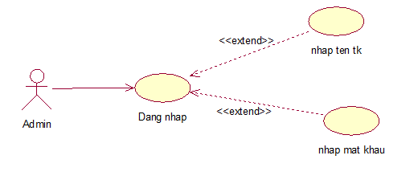
Hình 2.2 Biểu đồ phân rã use case Đăng nhập

2.3.2.2 Mô tả use case Đăng nhập

1. Tên Use Case : Đăng nhập.
2. Mô tả vắn tắt : Use case này cho phép người quản trị đăng nhập được vào hệ thống.
3. Luồng các sự kiện
3.1.Luồng cơ bản
1. Use case này bắt đầu khi người dùng kích vào nút “Đăng nhập”, hệ thống sẽ hiển thị ra màn hình đăng nhập bao gồm Email và mật khẩu
2. Người dùng nhập email, mật khẩu và kích chuột vào nút đăng nhập. Hệ thống sẽ lấy thông tin đăng nhập gồm email, mật khẩu đối chiếu với dữ liệu trong bảng TAIKHOAN. Nếu trùng khớp với dữ liệu đã lưu thì đăng nhập thành công.
3. Use case kết thúc.
3.2. Các luồng rẽ nhánh
1. Tại bước 2 trong luồng cơ bản, nếu người dùng kích vào nút “Trở về” thì use case sẽ kết thúc.
2. Tại bước 2 trong luồng cơ bản, nếu người dùng nhập sai email hay mật khẩu thì hệ thống sẽ thông báo lỗi. Người dùng có thể nhập lại và tiếp tục bước 2 hoặc chọn trở về để kết thúc use case.
3. Tại bất kỳ thời điểm nào trong quá trình thực hiện use case nếu không kết nối được với cơ sở dữ liệu thì hệ thống sẽ hiển thị một thông báo lỗi và use case kết thúc.
4. Các yêu cầu đặc biệt : Không có.
5. Tiền điều kiện : Không có.
6. Hậu điều kiện : Không có.
7. Điểm mở rộng : Không có.

2.3.2.3 Biểu đồ trình tự
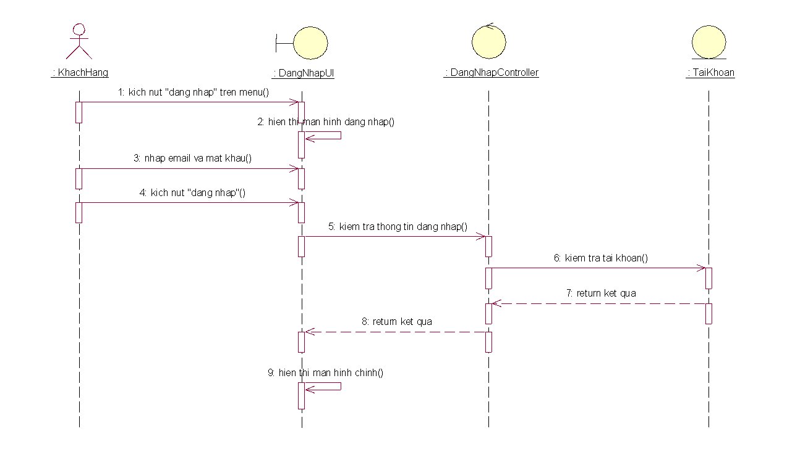
Hình 2.3 Biểu đồ trình tự Đăng nhập

2.3.2.4 biểu đồ lớp phân tích
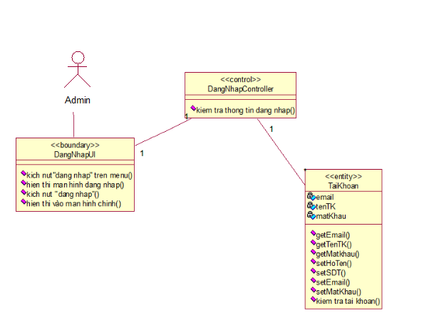
Hình 2.4 Biểu đồ lớp phân tích đăng nhập

2.3.2.5 hình dung màn hình
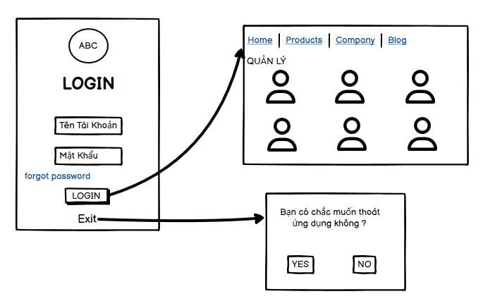
Hình 2.5 Hình dung giao diện Đăng nhập

2.3.2.6 Biểu đồ lớp màn hình
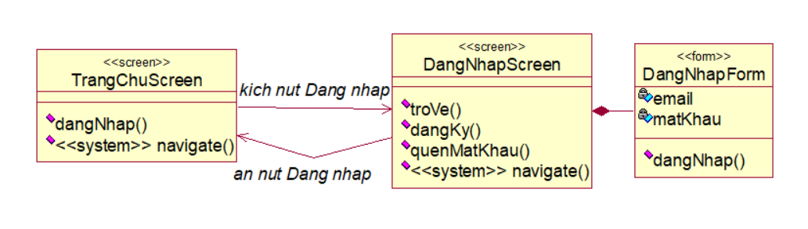
Hình 2.6 Biểu đồ lớp màn hình Đăng nhập

2.3.2.7 Biểu đồ cộng tác màn hình
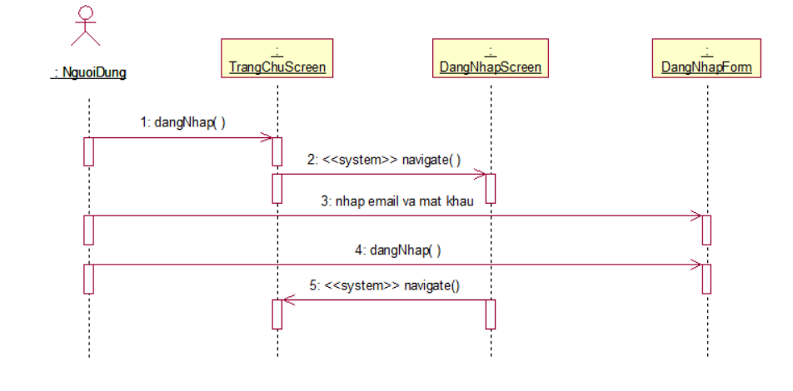
Hình 2.7 Biểu đồ cộng tác màn hình đăng nhập

2.3.3 phân tích use case Quản lý nhân viên

2.3.3.1 Biểu đồ phân rã use case
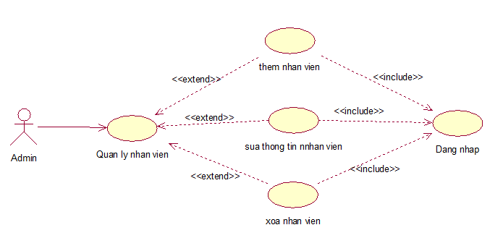
Hình 2.8 Biểu đồ phân rã use case Quản Lý Nhân Viên

2.3.3.2 Mô tả use case Quản lý nhân viên
- Tên Use Case : Quản lý nhân viên
- Mô tả vắn tắt : Use case này cho phép người quản trị quản lý nhân viên trên ứng dụng quản lý nhân viên ,quản lý thông tin của nhân viên bao gồm cập nhật, xóa và thêm mới thông tin nhân viên.
- Luồng các sự kiện
  - Luồng cơ bản
    - Use case này bắt đầu khi người quản trị viên kích vào nút "Quản lý nhân viên" trên giao diện quản trị. Hệ thống lấy thông tin chi tiết của các nhân viên từ bảng NHANVIEN, bao gồm: mã nhân viên, họ tên nhân viên, ngày sinh, giới tính, số điện thoại, địa chỉ và email, sau đó hiển thị danh sách nhân viên lên màn hình.
    - Thêm nhân viên mới.
2.1. Người quản trị kích vào nút "Thêm mới" trên danh sách nhân viên. Hệ thống hiển thị một màn hình yêu cầu nhập thông tin chi tiết cho nhân viên mới, bao gồm mã nhân viên, tên nhân viên, ngày sinh, giới tính, số điện thoại, địa chỉ và email.
2.2. Người quản trị nhập thông tin tên nhân viên, bao gồm mã nhân viên, tên nhân viên, ngày sinh, giới tính, số điện thoại, địa chỉ và email, sau đó kích vào nút "Thêm". Hệ thống tạo một nhân viên mới, thêm vào bảng NHANVIEN trong cơ sở dữ liệu và hiển thị danh sách nhân viên đã được cập nhật.
    - Sửa thông tin nhân viên.
  - Người quản trị kích vào nút "Sửa" trên một dòng của nhân viên trong danh sách. Hệ thống lấy thông tin hiện tại của nhân viên được chọn, bao gồm mã nhân viên, tên nhân viên, ngày sinh, giới tính, số điện thoại, địa chỉ và email từ bảng NHANVIEN, và hiển thị lên màn hình.
  - Người quản trị nhập thông tin mới bao gồm mã nhân viên, tên nhân viên, ngày sinh, giới tính, số điện thoại, địa chỉ và email, sau đó kích vào nút "Cập nhật". Hệ thống sửa thông tin của nhân viên được chọn trong bảng NHANVIEN và hiển thị danh sách nhân viên đã được cập nhật.
4) Xóa danh sách nhân viên
4.1. Người quản trị hệ thống kích vào nút "Xóa" trên một nhân viên trong danh sách. Hệ thống hiển thị một màn hình yêu cầu xác nhận xóa.
4.2. Nếu người quản trị kích vào nút "Đồng ý". Hệ thống xóa nhân viên được chọn khỏi bảng NHANVIEN và hiển thị danh sách nhân viên đã cập nhật. Use case kết thúc.
3.2 Các luồng rẽ nhánh
1. Tại bước 2 hoặc 3 trong luồng cơ bản, nếu người quản trị nhập thông tin nhân viên không hợp lệ thì sẽ hiển thị lỗi và yêu cầu nhập lại, người quản trị có thể nhập lại hoặc hủy bỏ để kết thúc.
2. Tại bước 2.2 hoặc 3.2 trong luồng cơ bản nếu người quản trị click vào nút "hủy" hệ thống sẽ bỏ qua thao tác thêm mới hoặc sửa chữa tương ứng và hiển thị danh sách các nhân viên trước khi sửa từ bảng NHANVIEN lên màn hình.
3. Tại bước 4.2 trong luồng cơ bản nếu người quản trị click vào nút "không đồng ý" hệ thống sẽ bỏ qua thao tác xóa và hiển thị danh sách nhân viên trong cơ sở dữ liệu
4. Tại bất kỳ thời điểm nào trong quá trình thực hiện use case nếu không kết nối được với cơ sở dữ liệu thì hệ thống sẽ hiệu thị một thông báo lỗi và use case kết thúc
- Các yêu cầu đặc biệt :Use case này chỉ cho phép một số vai trò như người quản trị, người chủ của hệ thống thực hiện.
- Tiền điều kiện :Người quản trị cần đăng nhập với vai trò quản trị hệ thống trước khi có thể thực hiện chức năng này
- Hậu điều kiện: không có
- Điểm mở rộng : không có

2.1.3 biểu đồ trình tự
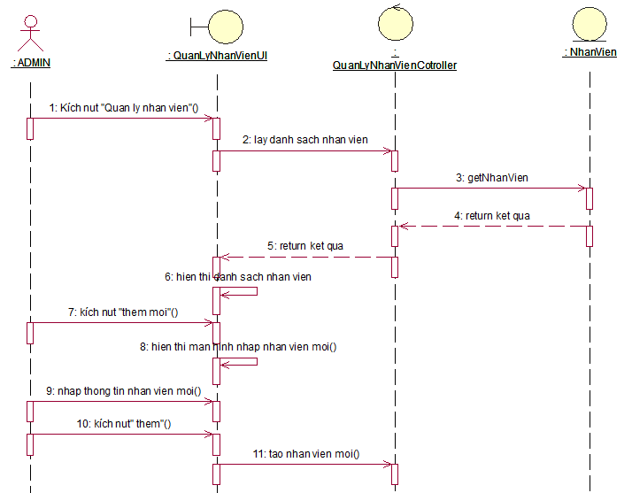
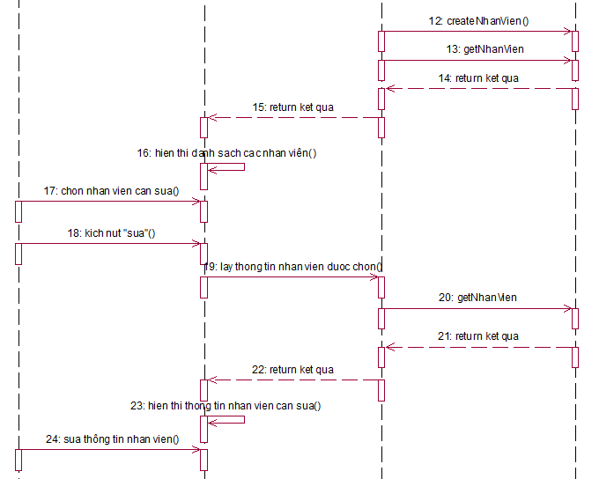
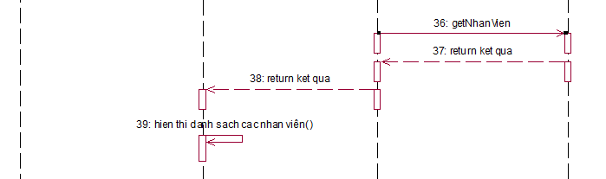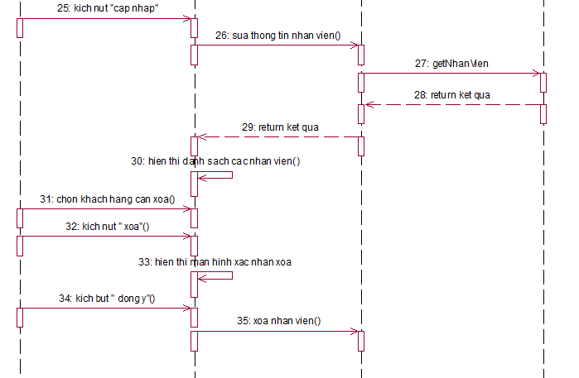

Hình 2.9 Biểu đồ trình tự quản lý nhân viên

2.1.4 biểu đồ lớp phân tích
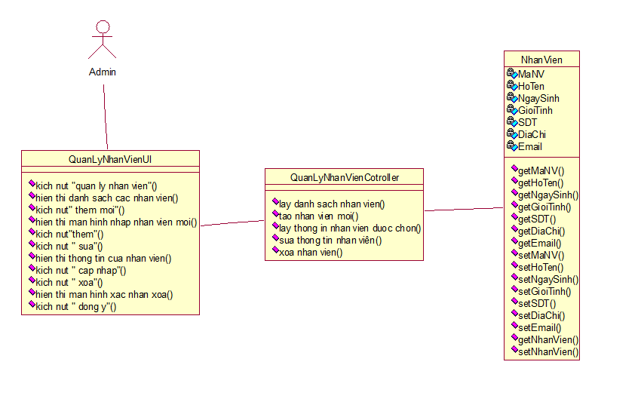
Hình 2.10 Biểu đồ lớp phân tích quản lý nhân viên

2.1.5 hình dung màn hình
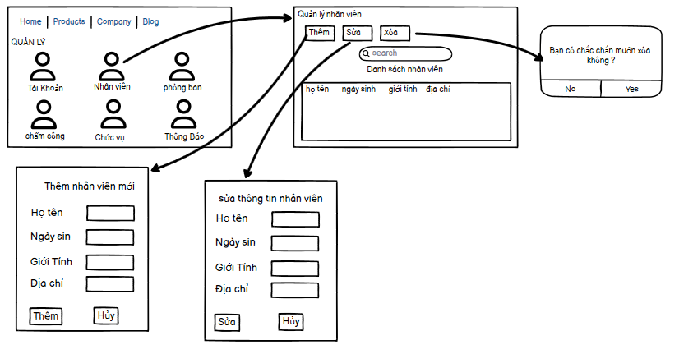
Hình 2.11 Hình dung giao diện quản lý nhân viên

2.1.6 Biểu đồ lớp màn hình
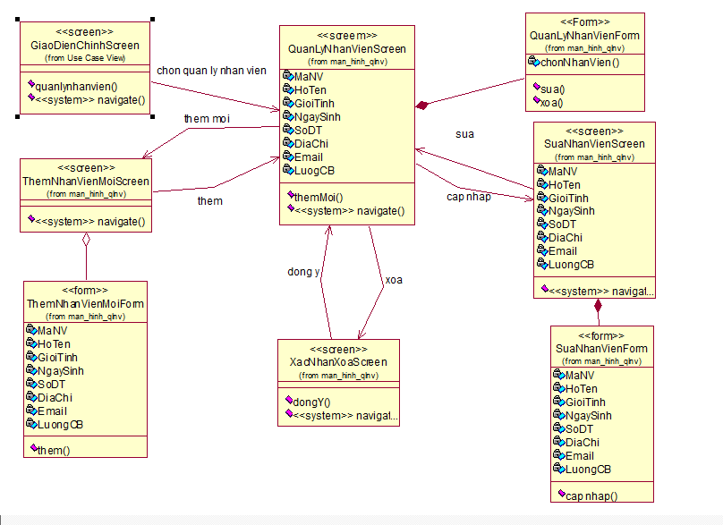
Hình 2.12 Biểu đồ lớp màn hình quản lý nhân viên

2.1.7 Biểu đồ cộng tác màn hình
Hình 2.13 Biểu đồ cộng tác màn hình Quản lý nhân viên

2.3.4 phân tích use case Quản lý phòng ban

2.3.4.1 biểu đồ phân rã use case
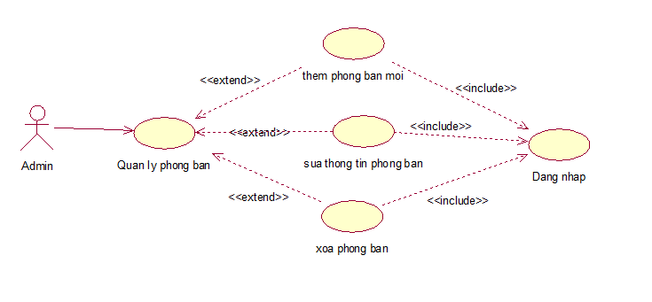
Hình 2.14 Biểu đồ phân rã use case Quản lý phòng ban

2.3.4.2 Mô tả use case Quản lý phòng ban

1. Tên Use Case: Quản Lý Phòng Ban
2. Mô tả vắn tắt
Use case này cho phép người quản trị tạo, chỉnh sửa và xóa thông tin phòng ban trong hệ thống quản lý nhân viên.
3. Luồng các sự kiện
3.1. Luồng cơ bản
- Use case này bắt đầu khi người quản trị đăng nhập vào ứng dụng và chọn chức năng “Quản lý phòng ban”.
- Hệ thống hiển thị danh sách các phòng ban hiện có cùng với các tùy chọn “Thêm phòng ban”, “Sửa phòng ban”, và “Xóa phòng ban”.
- Người quản trị thực hiện một trong các thao tác sau:
  - Thêm phòng ban:
    - Người quản trị nhấn nút “Thêm phòng ban”.
    - Hệ thống hiển thị màn hình nhập thông tin phòng ban mới (tên phòng ban, mô tả, người phụ trách).
    - Người quản trị nhập thông tin và nhấn nút “Lưu”.
    - Hệ thống kiểm tra tính hợp lệ của thông tin; nếu hợp lệ, thêm phòng ban vào danh sách và thông báo thành công.
  - Sửa phòng ban:
    - Người quản trị chọn phòng ban cần sửa và nhấn nút “Sửa”.
    - Hệ thống hiển thị thông tin của phòng ban đã chọn.
    - Người quản trị thay đổi thông tin và nhấn nút “Cập nhật”.
    - Hệ thống kiểm tra và cập nhật thông tin, thông báo thành công.
  - Xóa phòng ban:
    - Người quản trị chọn phòng ban muốn xóa và nhấn nút “Xóa”.
    - Hệ thống yêu cầu xác nhận xóa.
    - Nếu người quản trị xác nhận, hệ thống xóa phòng ban và thông báo thành công.
- Use case kết thúc.
3.2. Các luồng rẽ nhánh
- Tại bước 1 trong luồng cơ bản, nếu người quản trị chọn “Quay lại” thì use case sẽ kết thúc.
- Tại bước 3.2.4 (thêm hoặc sửa phòng ban), nếu thông tin không hợp lệ (ví dụ: tên phòng ban đã tồn tại hoặc để trống), hệ thống sẽ thông báo lỗi và yêu cầu người quản trị nhập lại thông tin.
- Tại bước 3.2.3 (xóa phòng ban), nếu phòng ban đang quản lý nhân viên, hệ thống sẽ thông báo lỗi và không cho phép xóa.
- Tại bất kỳ thời điểm nào trong quá trình thực hiện use case, nếu không kết nối được với cơ sở dữ liệu, hệ thống sẽ hiển thị một thông báo lỗi và use case kết thúc.
4. Các yêu cầu đặc biệt
- Hệ thống cần đảm bảo rằng phòng ban không thể bị xóa nếu có nhân viên đang thuộc về phòng ban đó.
5. Tiền điều kiện
- Người quản trị đã đăng nhập vào hệ thống.
6. Hậu điều kiện
- Thông tin phòng ban được cập nhật trong hệ thống, phòng ban mới được thêm vào hoặc phòng ban đã chọn bị xóa khỏi danh sách.
7. Điểm mở rộng
- Có thể tích hợp thêm chức năng phân quyền cho các phòng ban hoặc báo cáo hiệu suất làm việc của từng phòng ban.

2.3.4.3 biểu đồ trình tự
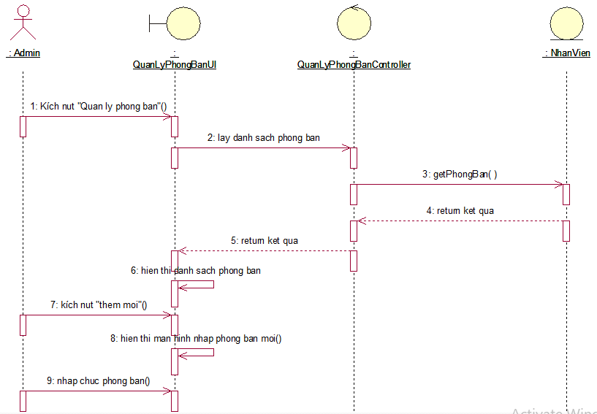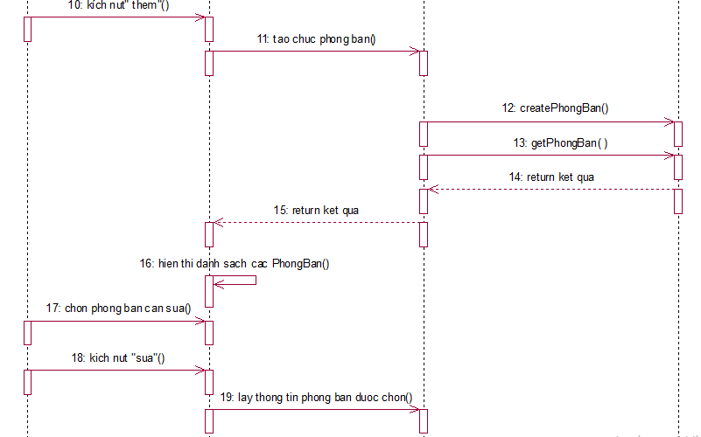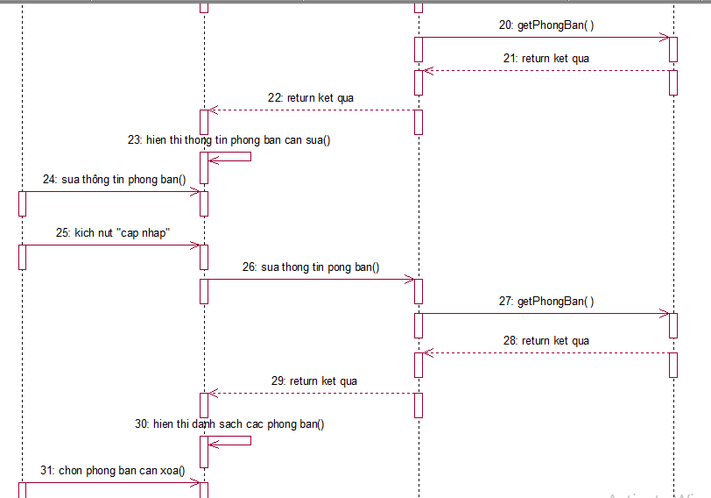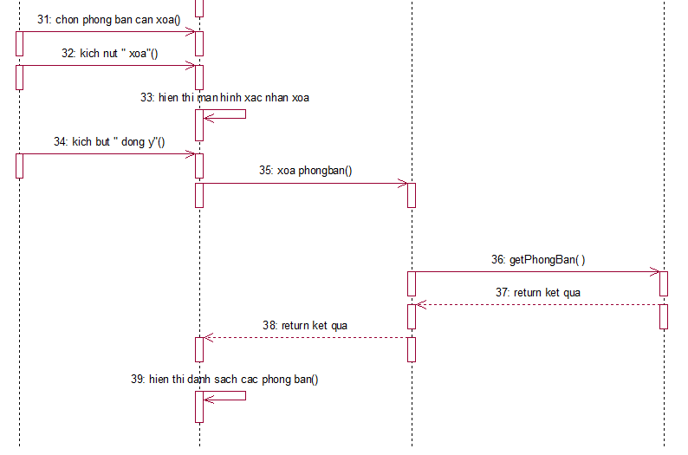
Hình 2.15 Biểu đồ trình tự Quản lý phòng ban

2.3.4 biểu đồ lớp phân tích
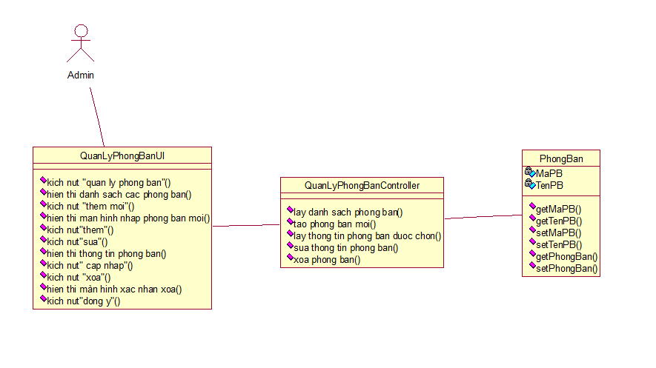
Hình 2.16 Biểu đồ lớp phân tích Quản lý phòng ban

2.3.5 hình dung màn hình
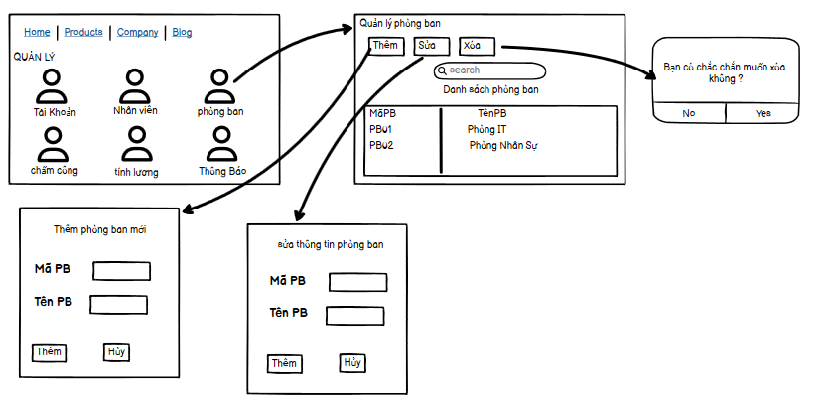
Hình 2.17 Hình dung giao diện màn hình Quản lý phòng ban

2.3.6 Biểu đồ lớp màn hình
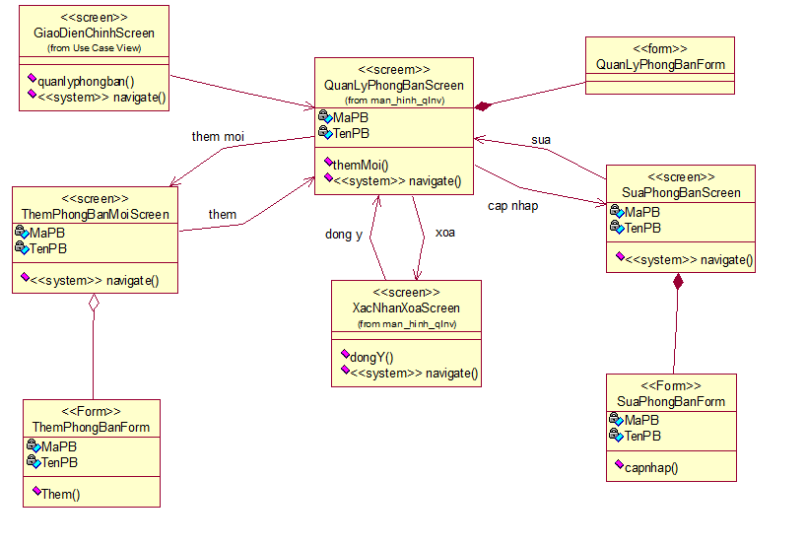
Hình 2.18 Biểu đồ lớp màn hình Quản lý phòng ban

2.3.7 Biểu đồ cộng tác màn hình
Hình 2.19 Biểu đồ cộng tác màn hình Quản lý phòng ban

2.3.5 Phân tích use case Quản lý Chức vụ
2.4.1 biểu đồ phân rã use case
Hình 2.20 Biểu đồ phân rã use case Quản lý chức vụ

2.4.2 Mô tả use case
1. Tên Use Case : Quản lý chức vụ
2. Mô Tả Vắn Tắt
Use case này cho phép người quản trị thêm, sửa, xóa và xem thông tin chi tiết về các chức vụ trong hệ thống quản lý nhân viên.
3. Luồng Các Sự Kiện
3.1. Luồng Cơ Bản
- Bắt Đầu: Use case này bắt đầu khi người quản trị đăng nhập vào ứng dụng và chọn chức năng “Quản lý chức vụ”.
  - Hệ thống hiển thị danh sách các chức vụ hiện có từ bảng CHUC_VU, bao gồm: mã chức vụ, tên chức vụ và mô tả.
- Thêm Chức Vụ:
  - Người quản trị nhấn nút “Thêm chức vụ”.
  - Hệ thống hiển thị màn hình nhập thông tin cho chức vụ mới, bao gồm mã chức vụ, tên chức vụ và mô tả.
  - Người quản trị nhập thông tin và nhấn nút “Lưu”.
  - Hệ thống kiểm tra tính hợp lệ của thông tin; nếu hợp lệ, thêm chức vụ vào danh sách và thông báo thành công.
- Sửa Chức Vụ:
  - Người quản trị chọn chức vụ cần sửa và nhấn nút “Sửa”.
  - Hệ thống hiển thị thông tin của chức vụ đã chọn.
  - Người quản trị thay đổi thông tin và nhấn nút “Cập nhật”.
  - Hệ thống kiểm tra và cập nhật thông tin, thông báo thành công.
- Xóa Chức Vụ:
  - Người quản trị chọn chức vụ muốn xóa và nhấn nút “Xóa”.
  - Hệ thống yêu cầu xác nhận xóa.
  - Nếu người quản trị xác nhận, hệ thống xóa chức vụ và thông báo thành công.
- Kết Thúc: Use case kết thúc.
3.2. Các Luồng Rẽ Nhánh
- Tại bước 2 trong luồng cơ bản, nếu người quản trị nhập thông tin không hợp lệ (ví dụ: tên chức vụ đã tồn tại hoặc để trống), hệ thống sẽ thông báo lỗi và yêu cầu nhập lại.
- Tại bước 3.2 (sửa chức vụ), nếu thông tin không hợp lệ, hệ thống cũng sẽ thông báo lỗi và yêu cầu người quản trị nhập lại thông tin.
- Tại bước 4.2 (xóa chức vụ), nếu chức vụ đang được sử dụng bởi nhân viên, hệ thống sẽ thông báo lỗi và không cho phép xóa.
- Tại bất kỳ thời điểm nào trong quá trình thực hiện use case, nếu không kết nối được với cơ sở dữ liệu, hệ thống sẽ hiển thị một thông báo lỗi và use case kết thúc.
4. Các Yêu Cầu Đặc Biệt
- Hệ thống cần đảm bảo rằng chức vụ không thể bị xóa nếu có nhân viên đang giữ chức vụ đó.
5. Tiền Điều Kiện
- Người quản trị đã đăng nhập vào hệ thống.
6. Hậu Điều Kiện
- Thông tin chức vụ được cập nhật trong hệ thống, chức vụ mới được thêm vào hoặc chức vụ đã chọn bị xóa khỏi danh sách.
7. Điểm Mở Rộng
- Có thể tích hợp thêm chức năng phân quyền cho các chức vụ hoặc báo cáo hiệu suất làm việc theo chức vụ.

2.4.3 biểu đồ trình tự
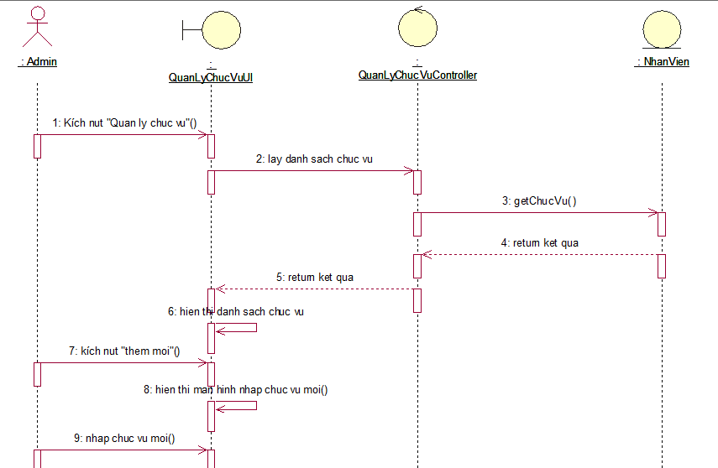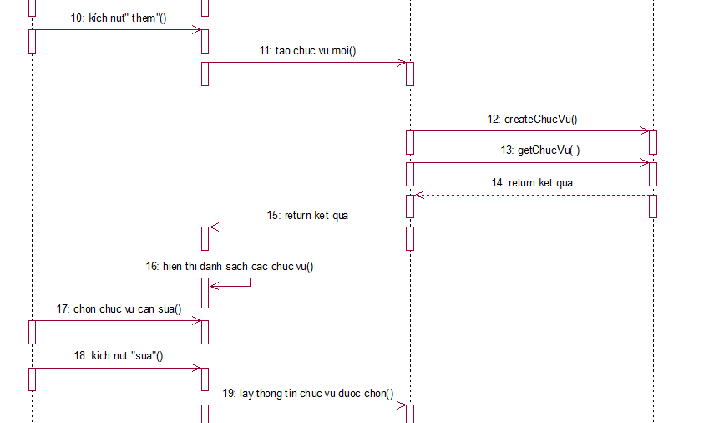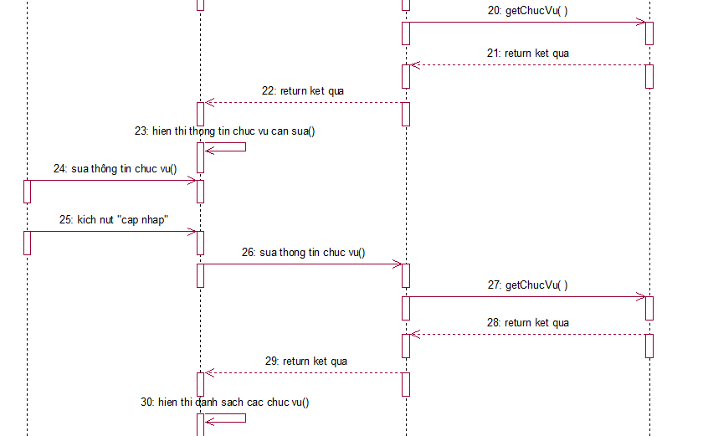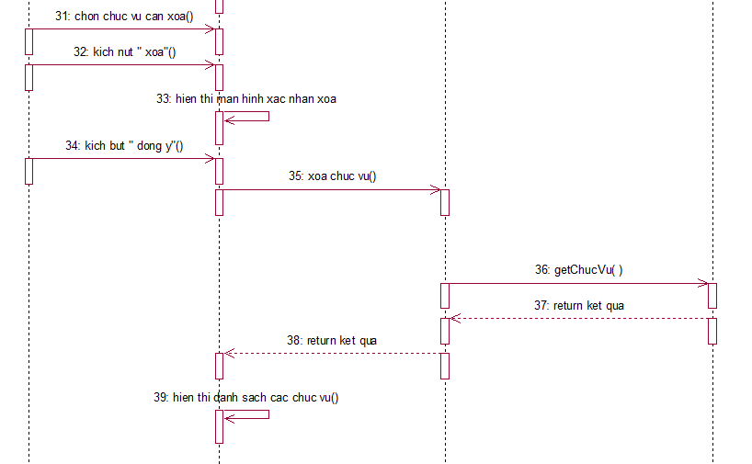
Hình 2.21 Biểu đồ trình tự Quản lý chức vụ

2.4.4 biểu đồ lớp phân tích
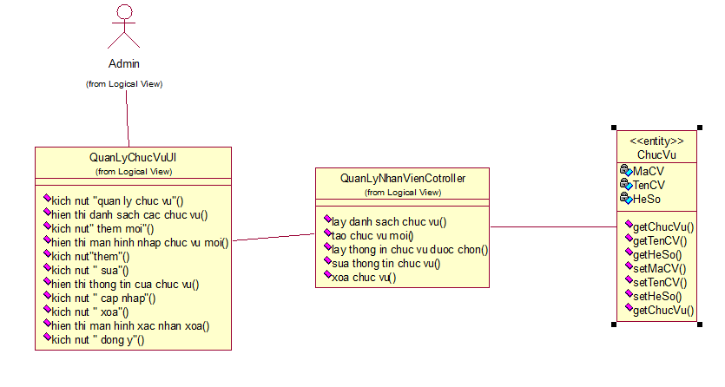
Hình 2.22 Biểu đồ lớp phân tích Quản lý chức vụ
2.4.5 hình dung màn hình
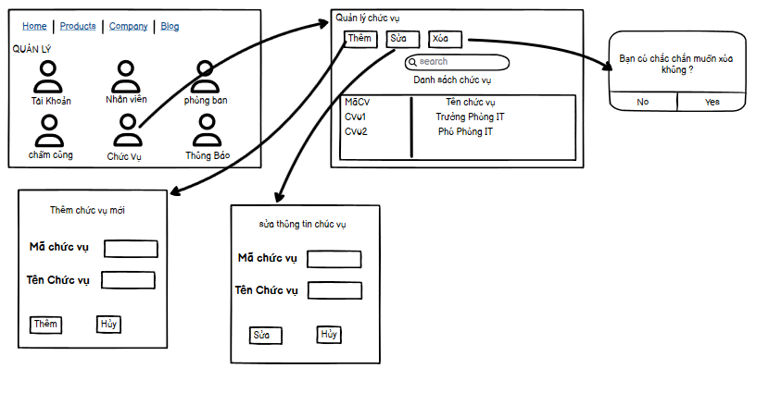
Hình 2.23 Hình dung giao diện màn hình Quản lý chức vụ

2.4.6 Biểu đồ lớp màn hình
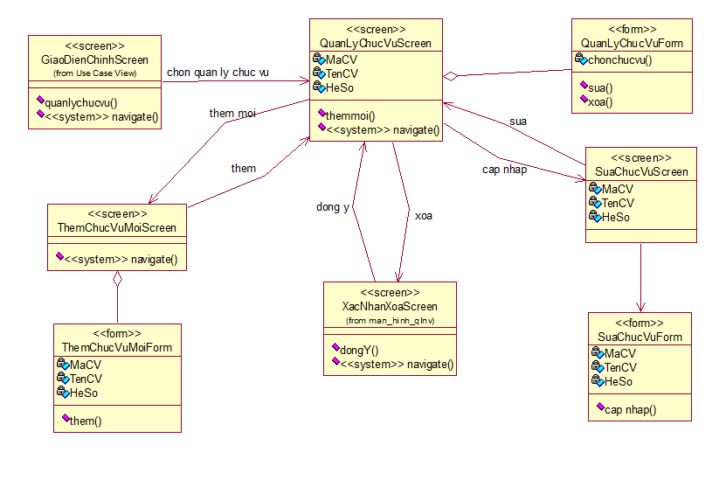
Hình 2.24 Biểu đồ lớp màn hình Quản lý chức vụ

2.4.7 Biểu đồ cộng tác màn hình
Hình 2.25 Biểu đồ cộng tác màn hình Quản lý chức vụ

2.3.6 Phân tích use case Quản Lý Tài Khoản

2.3.6.1 biểu đồ phân rã use case
Hình 2.26 Biểu đồ phân rã use case Quản lý tài khoản

2.3.6.2 Mô tả chi tiết use case

1. Tên Use Case: Quản lý tài khoản
2. Mô tả vắn tắt
Use case này cho phép người quản trị hệ thống thực hiện các thao tác liên quan đến tài khoản nhân viên, bao gồm tạo, sửa đổi, xóa và xem thông tin tài khoản.
3. Luồng các sự kiện
3.1 Luồng cơ bản
- Người quản trị đăng nhập: Use case bắt đầu khi người quản trị đăng nhập vào hệ thống bằng tài khoản của mình.
- Chọn chức năng quản lý tài khoản: Người quản trị chọn chức năng "Quản lý tài khoản" từ menu.
- Hiển thị danh sách tài khoản: Hệ thống truy vấn và hiển thị danh sách tất cả các tài khoản người dùng trong hệ thống.
- Thao tác với tài khoản:
  - Tạo tài khoản mới:
    - Người quản trị nhấn nút “Thêm tài khoản”.
    - Nhập thông tin cần thiết (email, mật khẩu, tên tài khoản, quyền truy cập).
    - Hệ thống lưu thông tin tài khoản mới và thông báo thành công.
  - Sửa tài khoản hiện có:
    - Người quản trị chọn tài khoản muốn sửa và nhấn nút “Chỉnh sửa”.
    - Thay đổi thông tin cần thiết.
    - Hệ thống cập nhật thông tin tài khoản và thông báo thành công.
  - Xóa tài khoản:
    - Người quản trị chọn tài khoản muốn xóa và nhấn nút “Xóa”.
    - Hệ thống xác nhận hành động và xóa tài khoản khỏi hệ thống.
- Kết thúc use case: Use case kết thúc khi người quản trị hoàn tất các thao tác quản lý tài khoản.
3.2 Các luồng rẽ nhánh
- Kết nối cơ sở dữ liệu thất bại:
  - Nếu không thể kết nối với cơ sở dữ liệu trong bất kỳ bước nào, hệ thống sẽ hiển thị thông báo lỗi và kết thúc use case.
- Thông tin không hợp lệ:
  - Nếu thông tin tài khoản nhập vào không hợp lệ (ví dụ: email đã tồn tại), hệ thống sẽ thông báo lỗi và yêu cầu người quản trị nhập lại.
4. Các yêu cầu đặc biệt
- Mọi thông tin tài khoản phải được mã hóa khi lưu trữ (đặc biệt là mật khẩu).
- Hệ thống cần có xác thực quyền truy cập để đảm bảo chỉ người quản trị mới có quyền quản lý tài khoản.
5. Tiền điều kiện
- Người quản trị phải có tài khoản hợp lệ và quyền truy cập vào chức năng quản lý tài khoản.
6. Hậu điều kiện
- Tài khoản mới được tạo, tài khoản hiện có được cập nhật hoặc xóa thành công.
7. Điểm mở rộng
- Có thể mở rộng để bao gồm các chức năng như khôi phục mật khẩu, quản lý quyền truy cập cho từng tài khoản.

2.3.6.3 biểu đồ trình tự
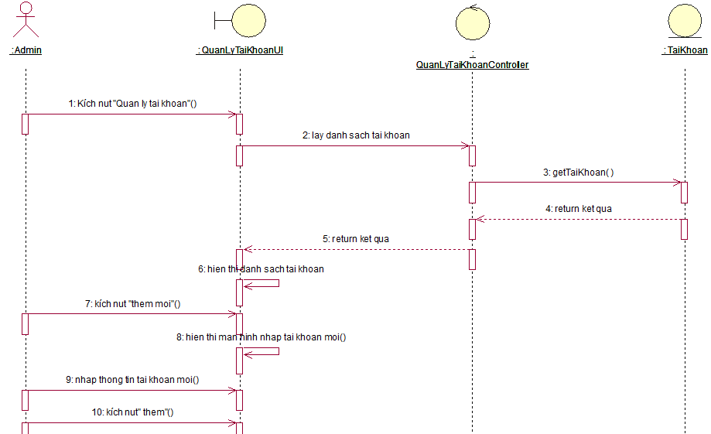
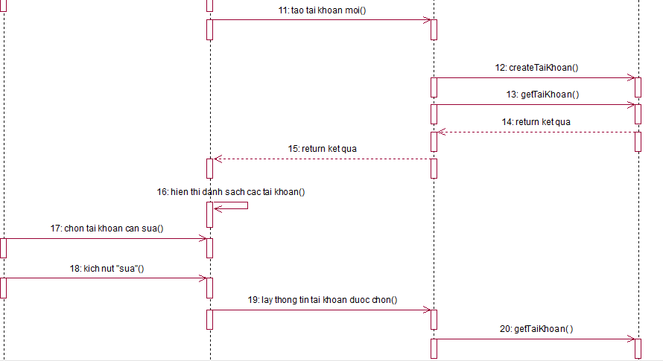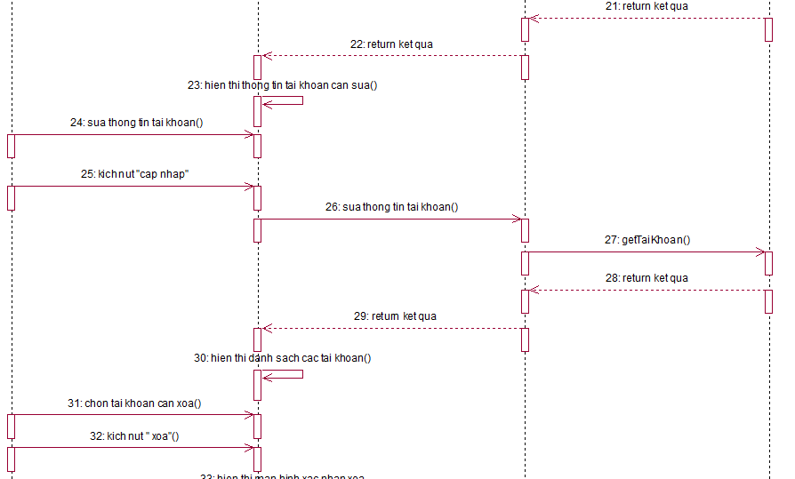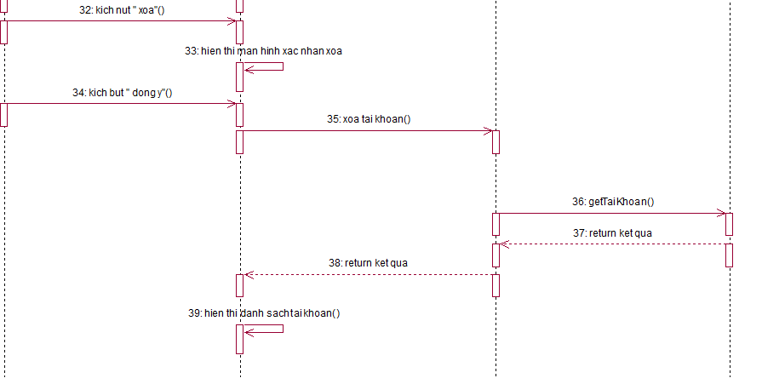
Hình 2.27 Biểu đồ trình tự Quản lý Tài khoản

2.3.6.4 biểu đồ lớp phân tích
Hình 2.28 Biểu đồ lớp phân tích Quản lý tài khoản

2.3.6.5 hình dung màn hình
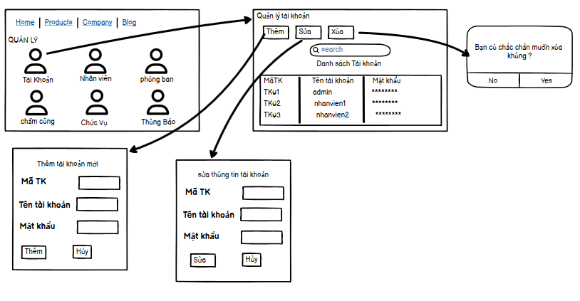
Hình 2.29 Hình dung giao diên màn hình Quản lý tài khoản

2.3.6.6 Biểu đồ lớp màn hình
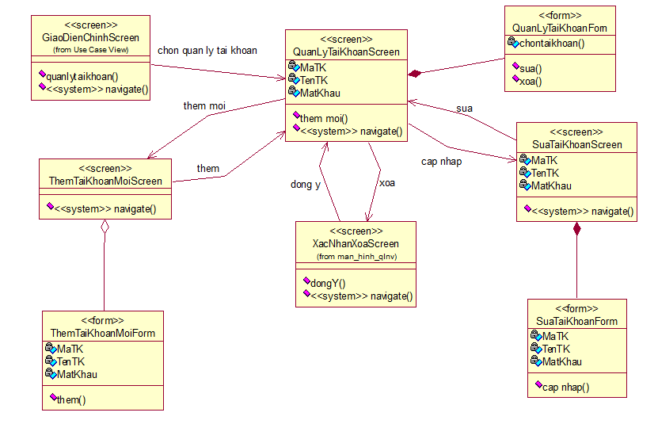
Hình 2.30 Biểu đò lớp màn hình quản lý tài khoản

2.3.6.7 Biểu đồ cộng tác màn hình
Hình 2.31 Biểu đồ cộng tác màn hình Quản lý tài khoản

2.3.7 Phân tích use case Quản Lý Thông Báo

2.3.7.1 biểu đồ phân rã use case
Hình 2.32 Biểu đồ phân rã use case quản lý thông báo

2.3.7.2 Mô tả chi tiết use case
1. Tên Use Case : Quản lý thông báo
2. Mô Tả Vắn Tắt
Use Case này cho phép người quản trị tạo, sửa, xóa và xem các thông báo trong hệ thống. Ngoài ra, người quản trị còn có thể gửi thông báo đến các phòng ban hoặc toàn bộ nhân viên nhằm thông báo về các sự kiện, tin tức hoặc thông tin quan trọng khác.
3. Luồng Các Sự Kiện
3.1. Luồng Cơ Bản
- Bắt Đầu:
  - Người quản trị đăng nhập vào ứng dụng và chọn chức năng “Quản lý thông báo”.
  - Hệ thống hiển thị danh sách các thông báo hiện có từ bảng THONG_BAO, bao gồm: mã thông báo, tiêu đề, nội dung, ngày tạo và trạng thái.
- Thêm Thông Báo:
  - Người quản trị nhấn nút “Thêm thông báo”.
  - Hệ thống hiển thị màn hình nhập thông tin cho thông báo mới (tiêu đề, nội dung, ngày hiển thị).
  - Người quản trị nhập thông tin và chọn đối tượng nhận thông báo:
    - Gửi đến phòng ban
    - Gửi đến toàn bộ nhân viên
  - Người quản trị nhấn nút “Lưu”.
  - Hệ thống kiểm tra tính hợp lệ của thông tin; nếu hợp lệ, thêm thông báo vào danh sách và thông báo thành công. Nếu gửi đến phòng ban, hệ thống sẽ gửi thông báo đến các nhân viên trong phòng ban đó; nếu gửi đến toàn bộ nhân viên, hệ thống gửi đến tất cả nhân viên.
- Sửa Thông Báo:
  - Người quản trị chọn thông báo cần sửa và nhấn nút “Sửa”.
  - Hệ thống hiển thị thông tin của thông báo đã chọn.
  - Người quản trị thay đổi thông tin và nhấn nút “Cập nhật”.
  - Hệ thống kiểm tra và cập nhật thông tin, thông báo thành công.
- Xóa Thông Báo:
  - Người quản trị chọn thông báo muốn xóa và nhấn nút “Xóa”.
  - Hệ thống yêu cầu xác nhận xóa.
  - Nếu người quản trị xác nhận, hệ thống xóa thông báo và thông báo thành công.
- Kết Thúc:
  - Use case kết thúc.
3.2. Các Luồng Rẽ Nhánh
- Tại bước 2 trong luồng cơ bản, nếu người quản trị nhập thông tin không hợp lệ (ví dụ: tiêu đề trống), hệ thống sẽ thông báo lỗi và yêu cầu nhập lại.
- Tại bước 3.2 (sửa thông báo), nếu thông tin không hợp lệ, hệ thống cũng sẽ thông báo lỗi và yêu cầu người quản trị nhập lại thông tin.
- Tại bước 4.2 (xóa thông báo), nếu thông báo đã được gửi đến người dùng, hệ thống sẽ thông báo lỗi và không cho phép xóa.
- Tại bất kỳ thời điểm nào trong quá trình thực hiện use case, nếu không kết nối được với cơ sở dữ liệu, hệ thống sẽ hiển thị một thông báo lỗi và use case kết thúc.
- Nếu thông báo gửi đến phòng ban không có nhân viên nào trong phòng ban đó, hệ thống sẽ thông báo lỗi và không gửi thông báo.
4. Các Yêu Cầu Đặc Biệt
- Hệ thống cần đảm bảo rằng thông báo không thể bị xóa nếu đã được gửi đến người dùng.
- Hệ thống cần có chức năng gửi thông báo đến phòng ban hoặc toàn bộ nhân viên.
5. Tiền Điều Kiện
- Người quản trị đã đăng nhập vào hệ thống.
6. Hậu Điều Kiện
- Thông tin thông báo được cập nhật trong hệ thống, thông báo mới được thêm vào hoặc thông báo đã chọn bị xóa khỏi danh sách.
7. Điểm Mở Rộng
- Có thể tích hợp thêm chức năng gửi thông báo đến người dùng qua email hoặc thông báo đẩy trên ứng dụng di động.

2.3.7.3 biểu đồ trình tự
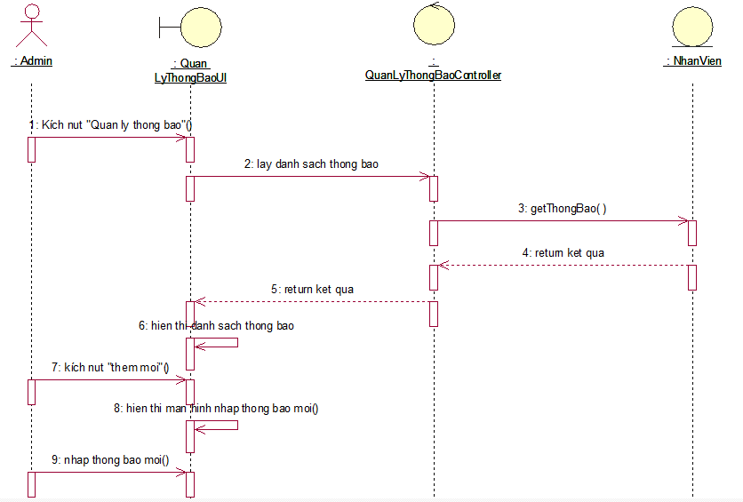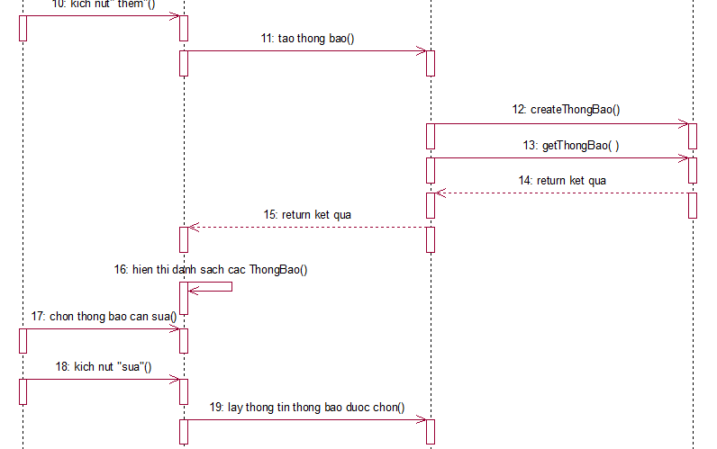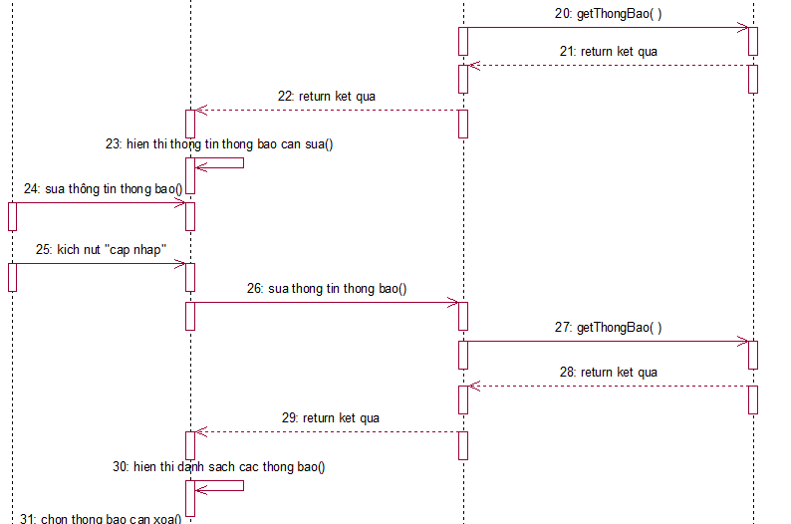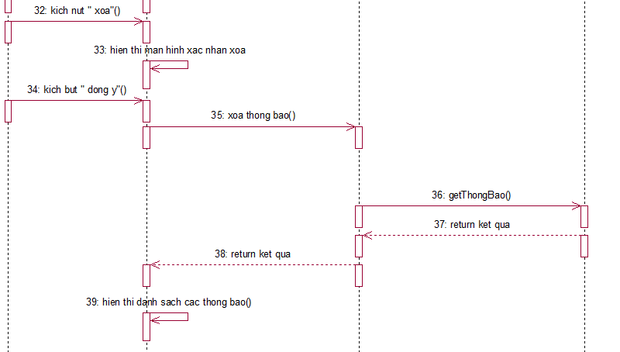
Hình 2.33 Biểu đồ trình tự Quản lý thông báo

2.3.7.4 biểu đồ lớp phân tích
Hình 2.34 Biểu đồ trình tự Quản lý thông báo

2.3.7.5 hình dung màn hình
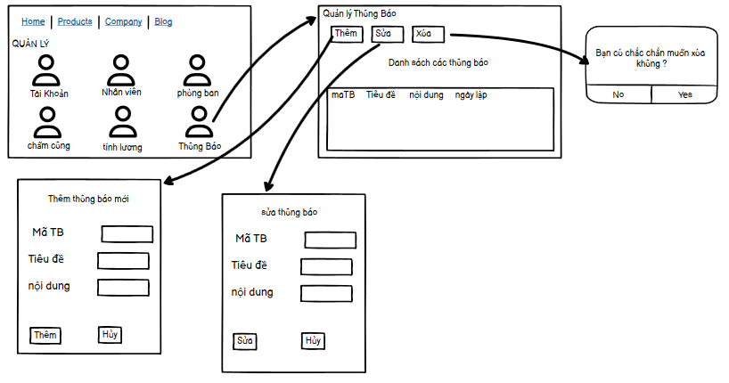
Hình 2.35 Hình dung giao diện màn hình Quản lý thông báo

2.3.7.6 Biểu đồ lớp màn hình
Hình 2.36 Biểu đồ lớp màn hình Quản lý thông báo

2.3.7.7 Biểu đồ cộng tác màn hình
Hình 2.37 Biểu đồ cộng tác màn hình Quản lý thông báo

2.3.8 Phân tích use case Quên Mật Khẩu

2.3.8.1 biểu đồ phân rã use case
Hình 2.37 Biểu đồ phân rã use case Quên mật khẩu

2.3.8.2 Mô tả chi tiết use case

1. Tên Use Case : Quên mật khẩu
2. Mô Tả Vắn Tắt
Use case này cho phép người dùng khôi phục mật khẩu của mình khi quên mật khẩu đăng nhập vào hệ thống.
3. Luồng Các Sự Kiện
3.1. Luồng Cơ Bản
- Bắt Đầu: Use case này bắt đầu khi người dùng nhấn vào liên kết “Quên mật khẩu?” trên trang đăng nhập.
  - Hệ thống hiển thị màn hình yêu cầu người dùng nhập địa chỉ email đã đăng ký.
- Nhập Địa Chỉ Email:
  - Người dùng nhập địa chỉ email và nhấn nút “Gửi”.
  - Hệ thống kiểm tra xem địa chỉ email có tồn tại trong cơ sở dữ liệu không.
- Gửi Liên Kết Khôi Phục:
  - Nếu địa chỉ email hợp lệ, hệ thống gửi một liên kết khôi phục mật khẩu đến email đó và hiển thị thông báo thành công.
  - Nếu địa chỉ email không hợp lệ, hệ thống hiển thị thông báo lỗi yêu cầu nhập lại.
- Khôi Phục Mật Khẩu:
  - Người dùng nhận email và nhấn vào liên kết khôi phục.
  - Hệ thống hiển thị màn hình yêu cầu người dùng nhập mật khẩu mới.
  - Người dùng nhập mật khẩu mới và nhấn nút “Cập nhật”.
  - Hệ thống kiểm tra tính hợp lệ của mật khẩu mới; nếu hợp lệ, cập nhật mật khẩu trong cơ sở dữ liệu và hiển thị thông báo thành công.
- Kết Thúc: Use case kết thúc.
3.2. Các Luồng Rẽ Nhánh
- Tại bước 2, nếu người dùng không nhập địa chỉ email, hệ thống sẽ thông báo lỗi và yêu cầu nhập lại.
- Tại bước 3.1, nếu email không được gửi thành công (do lỗi hệ thống hoặc mạng), hệ thống sẽ hiển thị thông báo lỗi và yêu cầu người dùng thử lại.
- Tại bước 4.3, nếu mật khẩu không hợp lệ (ví dụ: quá ngắn hoặc không đủ yêu cầu bảo mật), hệ thống sẽ thông báo lỗi và yêu cầu người dùng nhập lại mật khẩu mới.
- Tại bất kỳ thời điểm nào trong quá trình thực hiện use case, nếu không kết nối được với cơ sở dữ liệu, hệ thống sẽ hiển thị một thông báo lỗi và use case kết thúc.
4. Các Yêu Cầu Đặc Biệt
- Hệ thống cần đảm bảo rằng liên kết khôi phục mật khẩu chỉ có hiệu lực trong một khoảng thời gian nhất định (ví dụ: 15 phút).
5. Tiền Điều Kiện
- Người dùng đã đăng ký tài khoản và có địa chỉ email hợp lệ.
6. Hậu Điều Kiện
- Mật khẩu mới được cập nhật trong hệ thống, và người dùng có thể đăng nhập bằng mật khẩu mới.
7. Điểm Mở Rộng
- Có thể tích hợp thêm chức năng xác thực hai yếu tố (2FA) để tăng cường bảo mật trong quá trình khôi phục mật khẩu.

2.3.8.3 biểu đồ trình tự
Hình 2.38 Biểu đồ trình tự Quên mật khẩu

2.3.8.4 biểu đồ lớp phân tích
Hình 2.39 Biểu đồ lớp phân tích Quên mật khẩu

2.3.8.5 hình dung màn hình
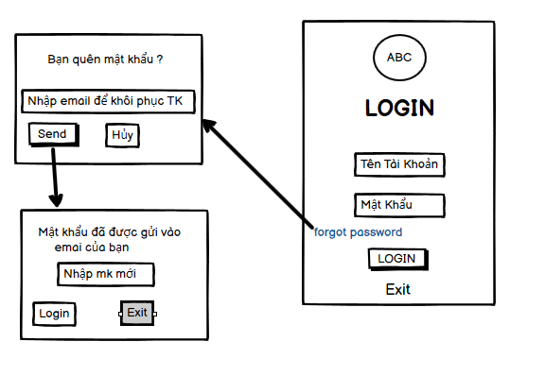
Hình 2.40 Hình dung giao dien màn hình Quên mật khẩu

2.3.8.6 Biểu đồ lớp màn hình
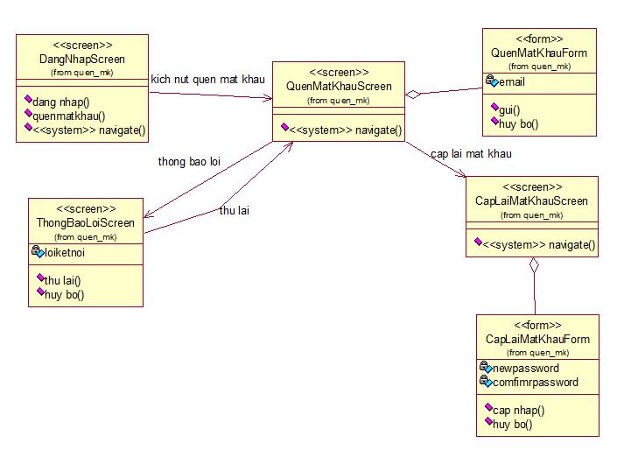
Hình 2.41 Biểu đồ lớp màn hình Quên mật khẩu

2.3.8.7 Biểu đồ cộng tác màn hình
Hình 2.42 Biểu đồ cộng tác màn hình Quên mật khẩu

2.3.9 Phân tích use case Tìm kiếm theo tên

2.3.9.1 biểu đồ phân rã use case
Hình 2.43 Biểu đồ phân rã use case Tìm kiếm theo tên

2.3.9.2 Mô tả chi tiết use case
1. Tên Use Case : Tìm kiếm theo tên
2. Mô Tả Vắn Tắt
Use case này cho phép người dùng tìm kiếm thông tin nhân viên trong hệ thống bằng cách nhập tên hoặc một phần tên của nhân viên.
3. Luồng Các Sự Kiện
3.1. Luồng Cơ Bản
- Bắt Đầu: Use case này bắt đầu khi người dùng nhấn vào ô tìm kiếm trên giao diện quản lý nhân viên.
- Nhập Tên Tìm Kiếm:
  - Người dùng nhập tên hoặc một phần tên của nhân viên vào ô tìm kiếm.
  - Hệ thống nhận diện và hiển thị kết quả tìm kiếm dựa trên thông tin đã nhập.
- Hiển Thị Kết Quả Tìm Kiếm:
  - Hệ thống tìm kiếm từ cơ sở dữ liệu và hiển thị danh sách nhân viên tương ứng với tên hoặc phần tên đã nhập.
  - Nếu không tìm thấy nhân viên nào, hệ thống sẽ hiển thị thông báo rằng không có kết quả nào phù hợp.
- Kết Thúc: Use case kết thúc.
3.2. Các Luồng Rẽ Nhánh
- Nếu người dùng không nhập tên vào ô tìm kiếm và nhấn nút tìm kiếm, hệ thống sẽ thông báo yêu cầu nhập tên để tìm kiếm.
- Nếu có lỗi xảy ra trong quá trình tìm kiếm (ví dụ: lỗi kết nối cơ sở dữ liệu), hệ thống sẽ hiển thị thông báo lỗi và yêu cầu người dùng thử lại.
4. Các Yêu Cầu Đặc Biệt
- Hệ thống cần đảm bảo khả năng tìm kiếm nhanh chóng và chính xác, ngay cả khi người dùng không nhập chính xác tên đầy đủ.
- Kết quả tìm kiếm cần được cập nhật theo thời gian thực khi người dùng nhập thông tin.
5. Tiền Điều Kiện
- Người dùng đã đăng nhập vào hệ thống và có quyền truy cập vào thông tin nhân viên.
6. Hậu Điều Kiện
- Hệ thống hiển thị danh sách nhân viên phù hợp với thông tin tìm kiếm, hoặc thông báo không có kết quả nếu không tìm thấy.
7. Điểm Mở Rộng
- Có thể tích hợp thêm các bộ lọc tìm kiếm khác (như theo phòng ban, chức vụ) để nâng cao hiệu quả tìm kiếm.

2.3.9.3 biểu đồ trình tự
Hình 2.44 Biểu đồ trình tự Tìm kiếm theo tên

2.3.9.4 biểu đồ lớp phân tích
Hình 2.45 Biểu đồ lớp phân tích Tìm kiếm theo tên

2.3.9.5 hình dung màn hình
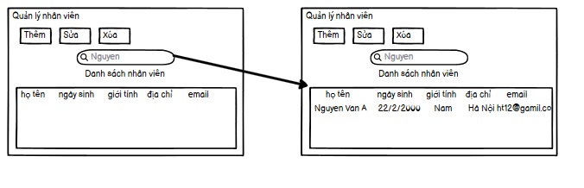
Hình 2.46 Hình dung giao diên màn hình Tìm kiếm theo tên

2.3.9.6 Biểu đồ lớp màn hình
Hình 2.47 Biểu đồ lớp màn hình Tìm kiếm theo tên

2.3.9.7 Biểu đồ cộng tác màn hình
Hình 2.48 Biểu đồ cộng tác màn hình Tìm kiếm theo tên

2.3.10 Phân tích use case Điểm danh_Chấm công

2.3.10.1 biểu đồ phân rã use case
Hình 2.49 Biểu đồ phân rã use case Điểm Danh_ Chấm công

2.3.10.2 Mô tả chi tiết use case

1. Tên Use Case : Điểm danh chấm công
2. Mô Tả Vắn Tắt
Use case này cho phép nhân viên thực hiện điểm danh và chấm công trong hệ thống, ghi nhận thời gian vào và ra của nhân viên để quản lý thời gian làm việc.
3. Luồng Các Sự Kiện
3.1. Luồng Cơ Bản
- Bắt Đầu: Use case này bắt đầu khi nhân viên đăng nhập vào hệ thống.
- Chọn Chức Năng Điểm Danh:
  - Nhân viên nhấn vào nút “Điểm danh” trên giao diện.
  - Hệ thống hiển thị thời gian hiện tại và thông tin về chấm công.
- Thực Hiện Điểm Danh:
  - Nhân viên chọn “Điểm danh vào” để ghi nhận thời gian vào.
  - Hệ thống lưu thời gian vào và hiển thị thông báo thành công.
  - Khi nhân viên rời khỏi, nhân viên chọn “Điểm danh ra”.
  - Hệ thống lưu thời gian ra và thông báo thành công.
- Kiểm Tra Thông Tin Chấm Công:
  - Nhân viên có thể xem lịch sử điểm danh của mình.
  - Hệ thống hiển thị danh sách các lần chấm công, bao gồm thời gian vào, ra và tổng thời gian làm việc.
- Kết Thúc: Use case kết thúc.
3.2. Các Luồng Rẽ Nhánh
- Nếu nhân viên không đăng nhập thành công, hệ thống sẽ thông báo lỗi và yêu cầu nhập lại thông tin đăng nhập.
- Nếu nhân viên đã điểm danh vào nhưng chưa điểm danh ra, hệ thống sẽ thông báo rằng không thể điểm danh vào lần nữa cho đến khi đã điểm danh ra.
- Nếu có lỗi xảy ra trong quá trình ghi nhận thời gian (ví dụ: lỗi kết nối), hệ thống sẽ thông báo lỗi và yêu cầu nhân viên thử lại.
4. Các Yêu Cầu Đặc Biệt
- Hệ thống cần đảm bảo rằng thời gian chấm công phải chính xác và không bị chỉnh sửa sau khi ghi nhận.
- Hệ thống cần có chức năng giám sát để phát hiện những trường hợp điểm danh bất thường (ví dụ: điểm danh nhiều lần trong một khoảng thời gian ngắn).
5. Tiền Điều Kiện
- Nhân viên đã đăng nhập vào hệ thống và có quyền truy cập vào chức năng chấm công.
6. Hậu Điều Kiện
- Thời gian vào và ra của nhân viên được lưu trữ trong hệ thống, và nhân viên có thể xem lịch sử chấm công của mình.
7. Điểm Mở Rộng
- Có thể tích hợp thêm chức năng thông báo nhắc nhở nhân viên về việc điểm danh vào và ra trong thời gian quy định.

2.3.10.3 biểu đồ trình tự

Hình 2.50 Biểu đồ trình tự Điểm danh_Chấm công

2.3.10.4 biểu đồ lớp phân tích
Hình 2.51Biểu đồ lớp phân tích Điểm danh_Chấm công

2.3.10.5 hình dung màn hình
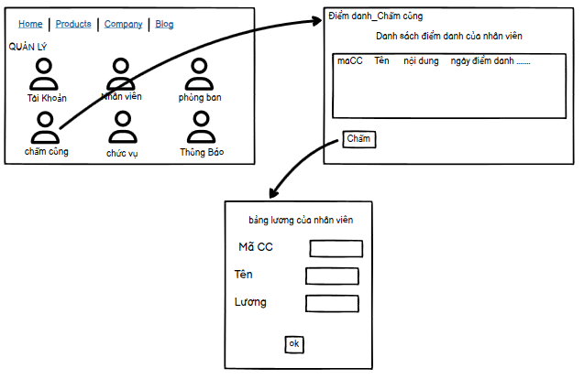
Hình 2.52 Hình dung giao diện màn hình Điểm danh_Chấm công

2.3.10.6 Biểu đồ lớp màn hình
Hình 2.53 Biểu đồ lớp màn hình

2.3.10.7 Biểu đồ cộng tác màn hình
Hình 2.54 Biểu đồ cộng tác màn hình

2.3.11 Phân tích use case Xuất dữ liệu

2.3.11.1 biểu đồ phân rã use case
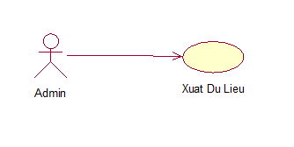
Hình 2.55 Biểu đồ phân rã use case Xuất dữ liệu

2.3.11.2 Mô tả chi tiết use case
1. Tên Use Case : Xuất dữ liệu
2. Mô Tả Vắn Tắt
Use case này cho phép người dùng xuất dữ liệu từ hệ thống ra file Excel để lưu trữ hoặc chia sẻ.
3. Luồng Các Sự Kiện
3.1. Luồng Cơ Bản
- Bắt Đầu: Use case này bắt đầu khi người dùng nhấn vào nút “Xuất dữ liệu” trên giao diện hệ thống.
- Chọn Dữ Liệu Xuất:
  - Hệ thống cho phép người dùng chọn dữ liệu cụ thể để xuất (ví dụ: tất cả dữ liệu, dữ liệu theo bộ lọc, hoặc dữ liệu đã chọn).
  - Người dùng thực hiện các lựa chọn cần thiết.
- Xuất Dữ Liệu:
  - Người dùng nhấn nút “Xuất”.
  - Hệ thống tiến hành tạo file Excel với dữ liệu đã chọn.
  - Hệ thống thông báo khi quá trình xuất dữ liệu hoàn tất và cung cấp liên kết để tải file về.
- Kết Thúc: Use case kết thúc.
3.2. Các Luồng Rẽ Nhánh
- Nếu không có dữ liệu nào để xuất (ví dụ: không có bản ghi nào thỏa mãn bộ lọc), hệ thống sẽ thông báo rằng không có dữ liệu để xuất.
- Nếu có lỗi xảy ra trong quá trình xuất dữ liệu (ví dụ: lỗi hệ thống hoặc không đủ quyền truy cập), hệ thống sẽ hiển thị thông báo lỗi và yêu cầu người dùng thử lại.
4. Các Yêu Cầu Đặc Biệt
- Hệ thống cần đảm bảo rằng dữ liệu xuất ra phải được định dạng đúng theo yêu cầu của file Excel.
5. Tiền Điều Kiện
- Người dùng đã đăng nhập vào hệ thống và có quyền truy cập dữ liệu cần xuất.
6. Hậu Điều Kiện
- File Excel được tạo và sẵn sàng để người dùng tải về, và dữ liệu đã xuất phải chính xác và đầy đủ.
7. Điểm Mở Rộng
Không có

2.3.11.3 biểu đồ trình tự
Hình 2.56 Biểu đồ trình tự Xuất dữ liệu

2.3.11.4 biểu đồ lớp phân tích
Hình 2.57 Biểu đồ lớp phân tích Xuất dữ liệu

2.3.11.5 hình dung màn hình
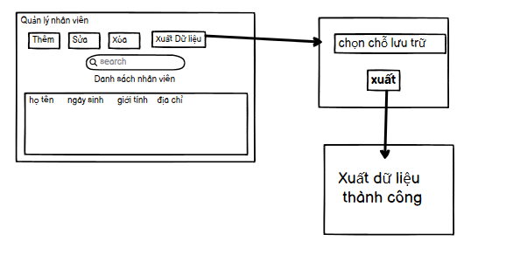
Hình 2.58 Hình dung giao diện màn hình Xuất dữ liệu

2.3.11.6 Biểu đồ lớp màn hình
Hình 2.59 Biểu đồ lớp màn hình Xuất dữ liệu

2.3.11.7 Biểu đồ cộng tác màn hình
Hình 2.60 Biểu đồ cộng tác màn hình Xuất dữ liệu

2.3.12 Phân tích use case Đăng xuất

2.3.12.1 biểu đồ phân rã use case
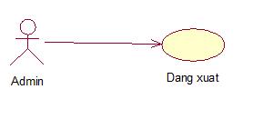
Hình 2.61 Biểu đồ phân rã use case Đăng xuất

2.3.12.2 Mô tả chi tiết use case
1. Tên Use Case : Đăng xuất
2. Mô Tả Vắn Tắt
Use case này cho phép người dùng đăng xuất khỏi hệ thống, đảm bảo rằng phiên làm việc của họ được kết thúc và thông tin cá nhân được bảo mật.
3. Luồng Các Sự Kiện
3.1. Luồng Cơ Bản
- Bắt Đầu: Use case này bắt đầu khi người dùng nhấn vào nút “Đăng xuất” trên giao diện người dùng.
- Xác Nhận Đăng Xuất:
  - Hệ thống hiển thị thông báo xác nhận rằng người dùng có chắc chắn muốn đăng xuất không.
  - Người dùng có hai lựa chọn: “Có” hoặc “Không”.
- Thực Hiện Đăng Xuất:
  - Nếu người dùng chọn “Có”:
    - Hệ thống sẽ kết thúc phiên làm việc của người dùng.
    - Hệ thống xóa thông tin phiên làm việc khỏi bộ nhớ và chuyển hướng người dùng về trang đăng nhập hoặc trang chính.
    - Hiển thị thông báo thành công về việc đăng xuất.
- Kết Thúc: Use case kết thúc.
3.2. Các Luồng Rẽ Nhánh
- Nếu người dùng chọn “Không” tại bước 3, hệ thống sẽ bỏ qua thao tác đăng xuất và trở về giao diện người dùng hiện tại.
- Nếu có lỗi xảy ra trong quá trình đăng xuất (ví dụ: lỗi kết nối), hệ thống sẽ hiển thị thông báo lỗi và yêu cầu người dùng thử lại.
4. Các Yêu Cầu Đặc Biệt
- Hệ thống cần đảm bảo rằng tất cả thông tin nhạy cảm của người dùng được xóa khỏi bộ nhớ và không còn truy cập được sau khi đăng xuất.
5. Tiền Điều Kiện
- Người dùng đã đăng nhập vào hệ thống.
6. Hậu Điều Kiện
- Người dùng được chuyển hướng về trang đăng nhập hoặc trang chính, và phiên làm việc của họ được kết thúc.
7. Điểm Mở Rộng : không có

2.3.12.3 biểu đồ trình tự
Hình 2.63 Biểu đồ trình tự Đăng xuất

2.3.12.4 biểu đồ lớp phân tích
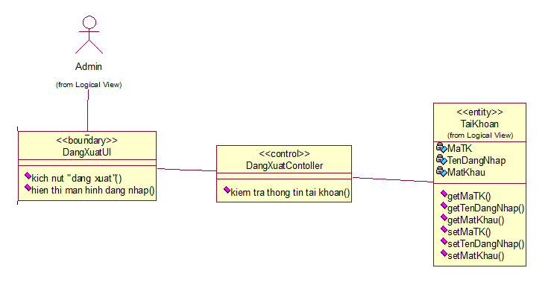
Hình 2.64 Biểu đồ lớp phân tích Đăng xuất

2.3.12.5 Hình dung màn hình
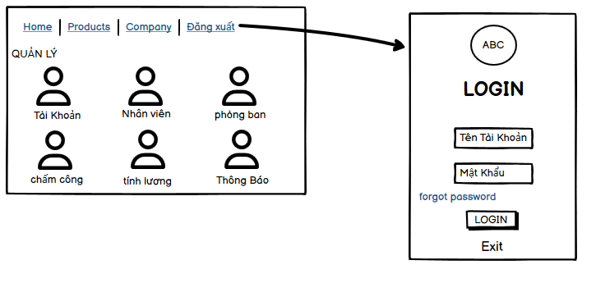
Hình 2.65 Hình dung giao diện màn hình Đăng xuất

2.3.12.6 Biểu đồ lớp màn hình
Hình 2.66 Biểu đồ lớp màn hình Đăng xuất

2.3.12.7 Biểu đồ cộng tác màn hình
Hình 2.67 Biểu đồ cộng tác màn hình Đăng xuất

2.4 Thiết kế CSDL

2.4.1 Các yêu cầu về dữ
Phần mềm HR Management là một phần mềm quản lý nhân sự, cung cấp các chức năng giúp quản lý nhân sự cho doanh nghiệp hiệu quả. Phần mềm cần lưu thông tin về:
1. Nhân Viên
- Mã nhân viên: Định danh duy nhất cho mỗi nhân viên.
- Tên nhân viên: Họ và tên đầy đủ của nhân viên.
- Giới tính: Giới tính của nhân viên (Nam/Nữ/Khác).
- Ngày sinh: Ngày tháng năm sinh của nhân viên.
- Điện thoại: Số điện thoại liên lạc của nhân viên.
- Địa chỉ: Địa chỉ thường trú của nhân viên.
- Email: Địa chỉ email của nhân viên.
- Lương cơ bản: Mức lương cơ bản của nhân viên.
- Quản lý: Mỗi nhân viên có thể quản lý 0, 1 hoặc nhiều nhân viên, và mỗi nhân viên được quản lý bởi một nhân viên khác.
2. Tài Khoản
- Mã tài khoản: Định danh duy nhất cho mỗi tài khoản.
- Tên đăng nhập: Tên người dùng để đăng nhập vào hệ thống.
- Mật khẩu: Mật khẩu bảo mật cho tài khoản.
- Tên tài khoản: Tên hiển thị của tài khoản.
3. Phòng Ban
- Mã phòng ban: Định danh duy nhất cho mỗi phòng ban.
- Tên phòng ban: Tên gọi của phòng ban.
- Mô tả: Thông tin mô tả về chức năng và nhiệm vụ của phòng ban.
4. Chức Vụ
- Mã chức vụ: Định danh duy nhất cho mỗi chức vụ.
- Tên chức vụ: Tên gọi của chức vụ.
- Mô tả: Thông tin mô tả về trách nhiệm và nhiệm vụ của chức vụ.
5. Thông Báo
- Mã thông báo: Định danh duy nhất cho mỗi thông báo.
- Tiêu đề: Tiêu đề của thông báo.
- Nội dung: Nội dung chi tiết của thông báo.
- Ngày tạo: Ngày tháng năm tạo thông báo.
- Trạng thái: Trạng thái của thông báo (hiện/ẩn).
6. Chấm Công
- Mã chấm công: Định danh duy nhất cho mỗi bản ghi chấm công.
- Mã nhân viên: Liên kết tới mã nhân viên để xác định ai đã chấm công.
- Ngày chấm công: Ngày tháng năm chấm công.
- Giờ vào: Thời gian nhân viên bắt đầu làm việc.
- Giờ ra: Thời gian nhân viên kết thúc làm việc.
- Số giờ làm: Tổng số giờ làm của nhân viên trong ngày.
- Mức lương tính theo giờ: Lương tính toán dựa trên số giờ làm việc.
- Lương cuối tháng: Tổng lương của nhân viên sau khi tính các khoản trừ và thưởng.

2.4.2 Biểu đồ thực thể liên kết mức logic

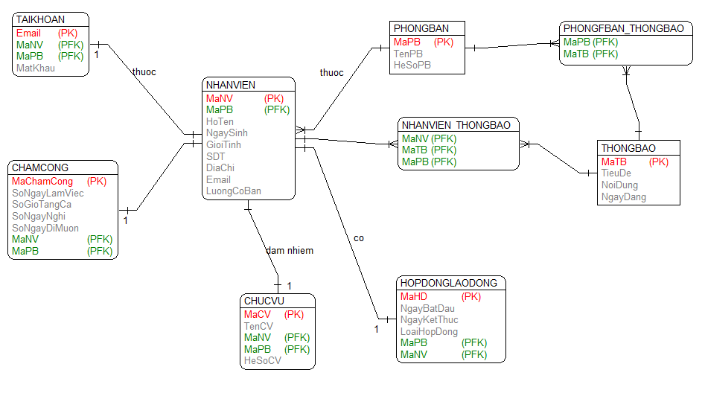
Hình 3.1 Biểu đồ thực thể liên kết mức logic

2.4.3 Các bảng trong CSDL
Bảng 4.1 Bảng thực thể NHANVIEN
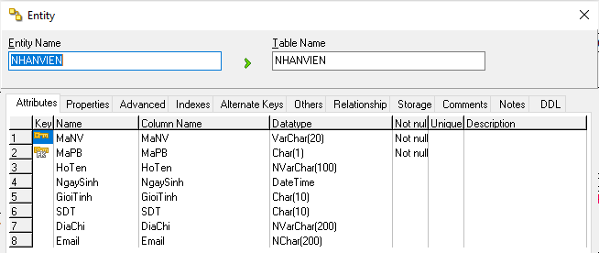

Bảng 4.2 Bảng thực thể TAIKHOAN
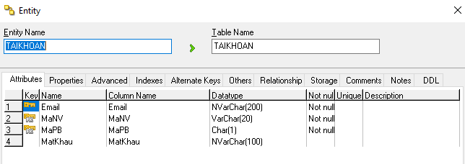

Bảng 4.4 Bảng thực thể CHAMCONG
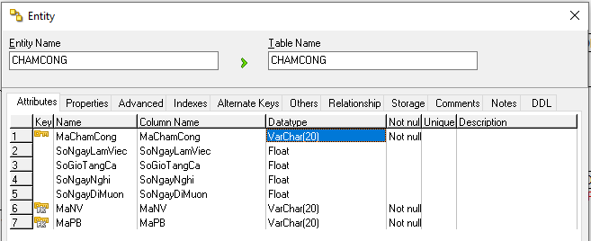

Bảng 4.5 Bảng thực thể CHUCVU
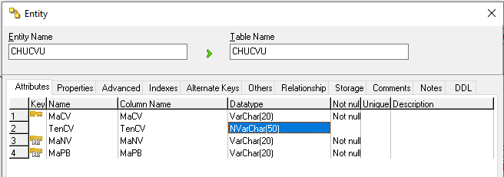

Bảng 4.6 Bảng thực thể HOPDONGLAODONG
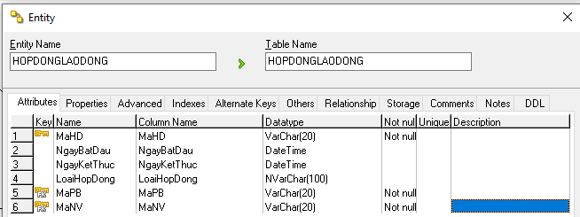

Bảng 4.7 Bảng thực thể PHONGBAN
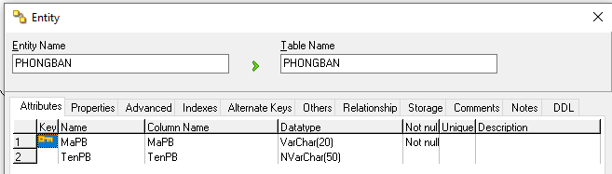

Bảng 4.8 Bảng thực thể THONGBAO
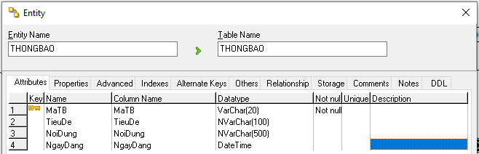

2.4.4 Biểu đồ thực thể liên kết mức vật lý
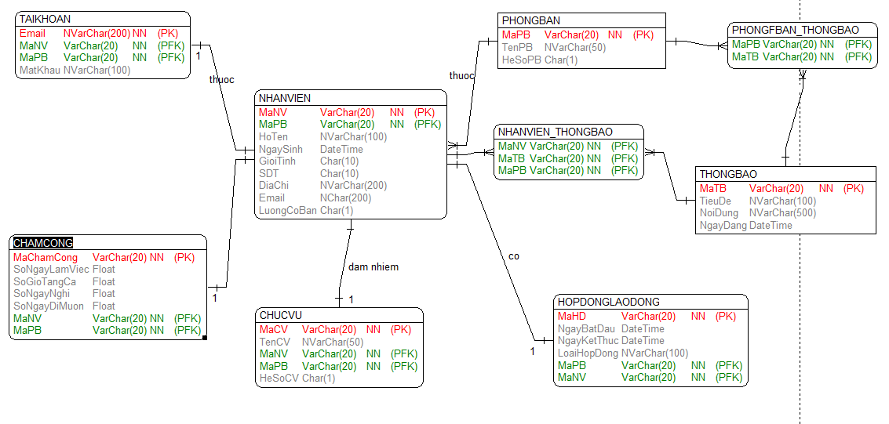
Hình 3.2 Biểu đồ thực thể liên kết mức vật lý

CHƯƠNG 3 : CHƯƠNG TRÌNH VÀ KIỂM THỬ

3.1 Các hình ảnh của phần mềm

3.3.1 Hình ảnh giao diện đăng nhập
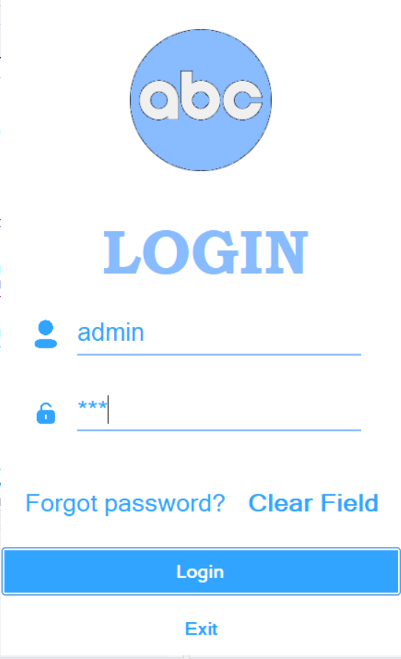
Hình 5.1 Hình ảnh giao diện Đăng nhập

3.1.2 Hình ảnh giao diện chính của hệ thống
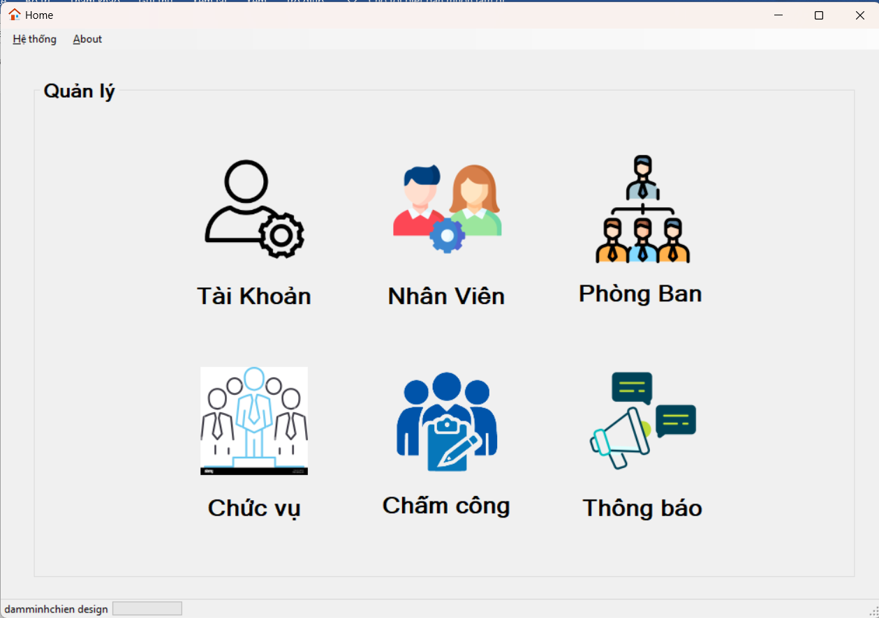
Hình 5.2 Hình ảnh giao diện chính của hệ thông

3.1.3 Hình ảnh giao diện quản lý nhân viên
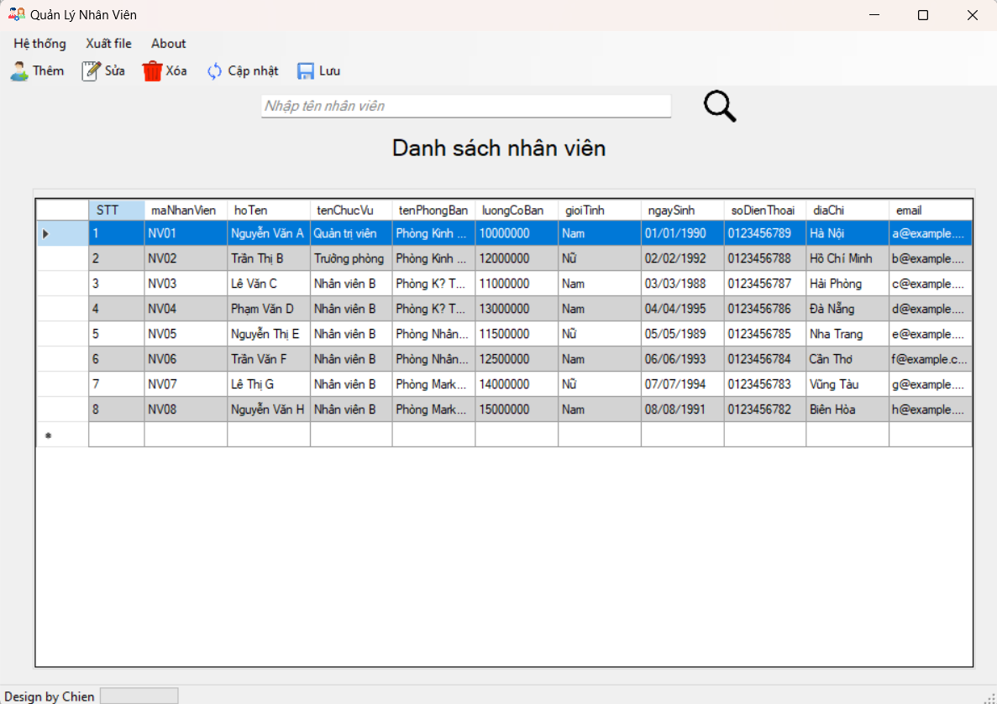
Hình 5.3 Hình ảnh giao diện Quản lý nhân viên

3.1.4 Hình ảnh giao diện Quản Lý Phòng Ban
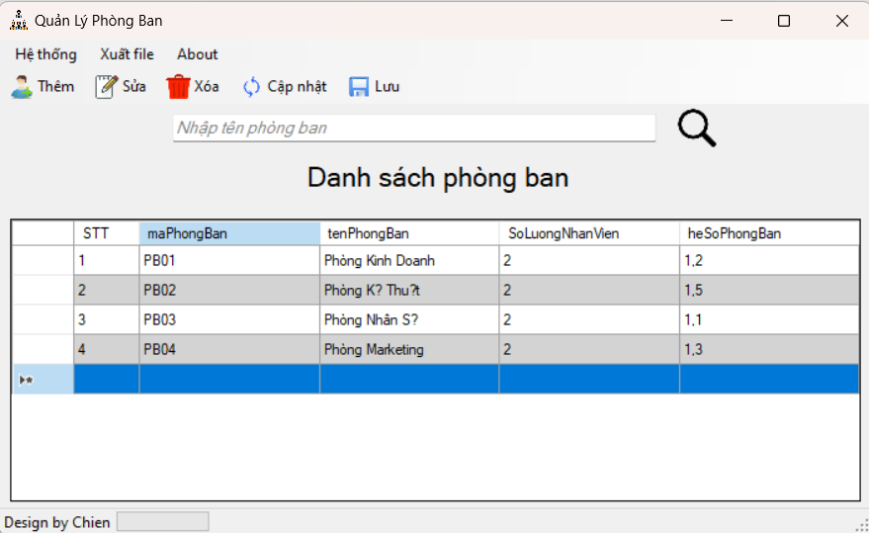
Hình 5.4 Hình ảnh giao diện Quản lý phòng ban

3.1.5 Hình ảnh giao diện Quản Lý Chức Vụ
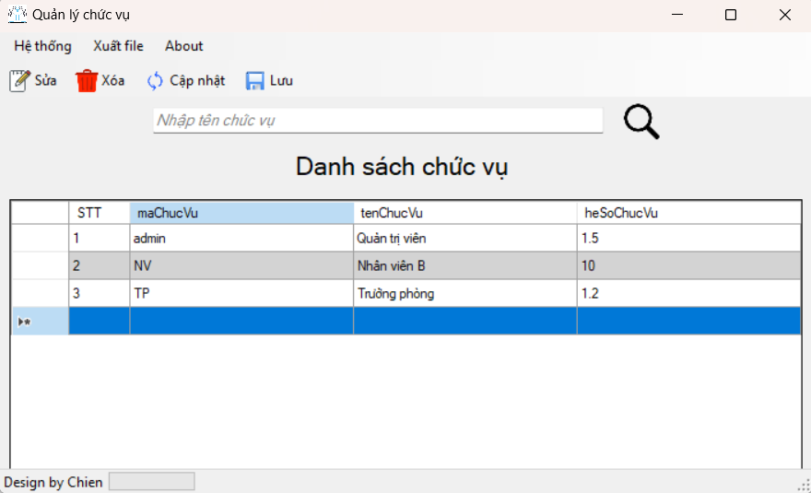
Hình 5.5 Hình ảnh giao diên Quản lý chức vụ

3.1.6 Hình ảnh giao diện Quản Lý Tài Khoản
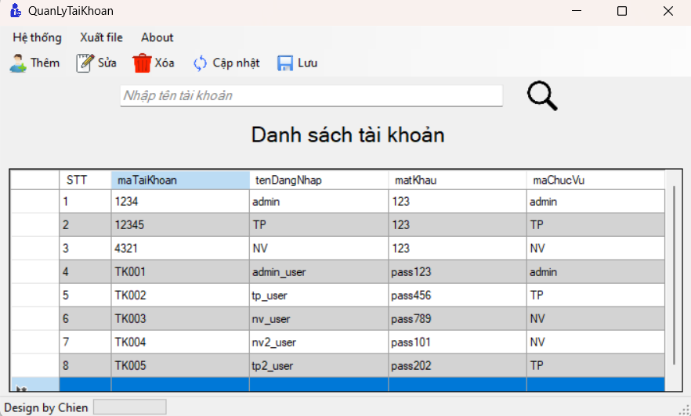
Hình 5.6 Hình ảnh giao diện Quản lý tài khoản

3.1.7 Hình ảnh giao diện Quản Thông Báo
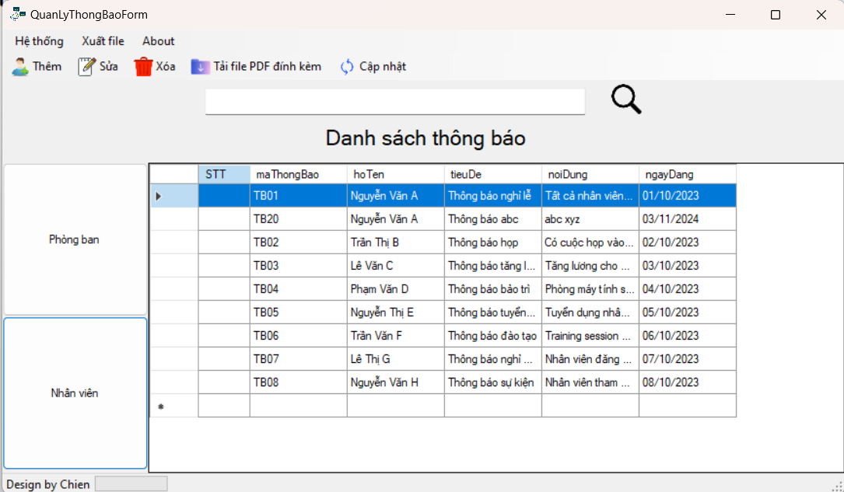
Hình 5.7 Hình ảnh giao diện Quản lý thông báo

3.1.8 Hình ảnh giao diện Quên Mật Khẩu
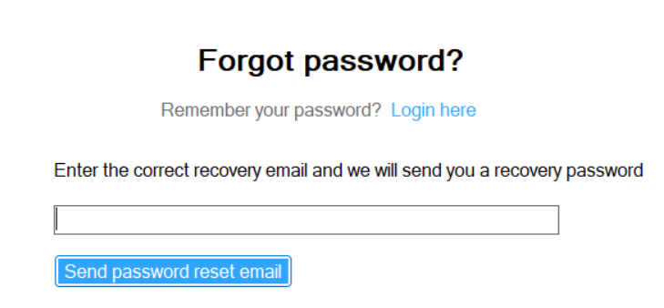
Hình 5.8 Hình ảnh giao diện Quên mật khẩu

3.1.9 Hình ảnh giao diện Tìm Kiếm Theo Tên
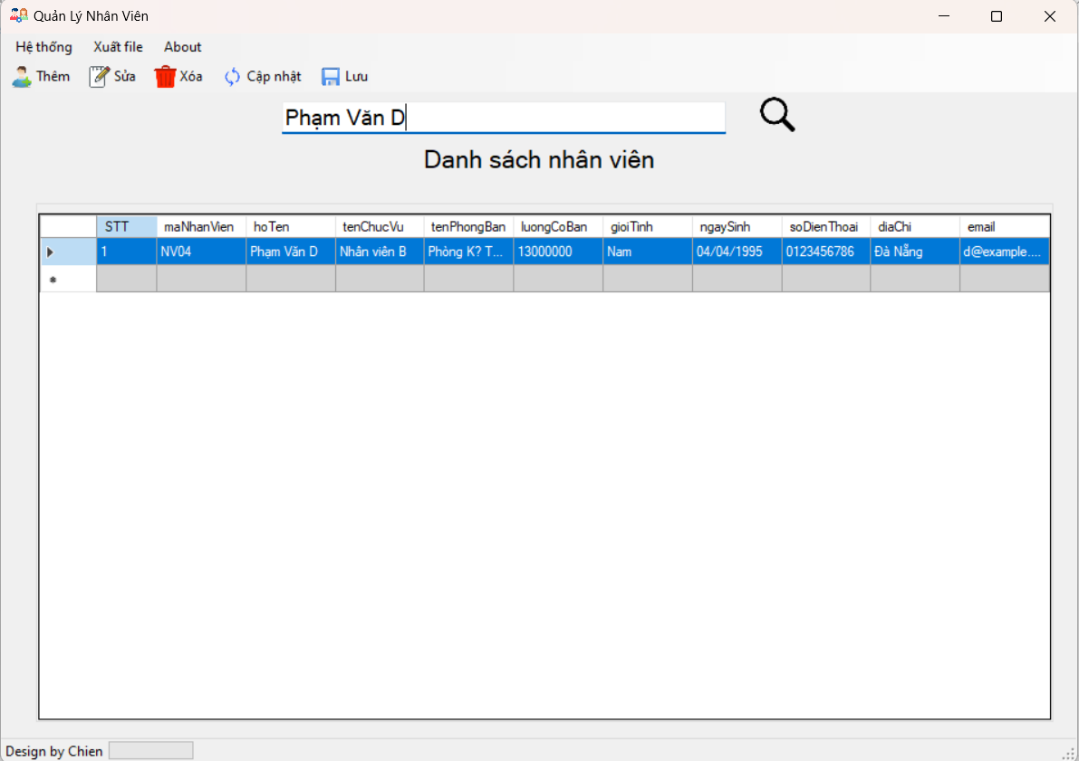
Hình 5.9 Hình ảnh giao diện Tìm kiếm theo tên

3.1.10 Hình ảnh giao diện Điểm Danh_Chấm Công
Hình 5.10 Hình ảnh giao diện Điểm danh_Chấm công

3.1.11 Hình ảnh giao diện Xuất Dữ Liệu
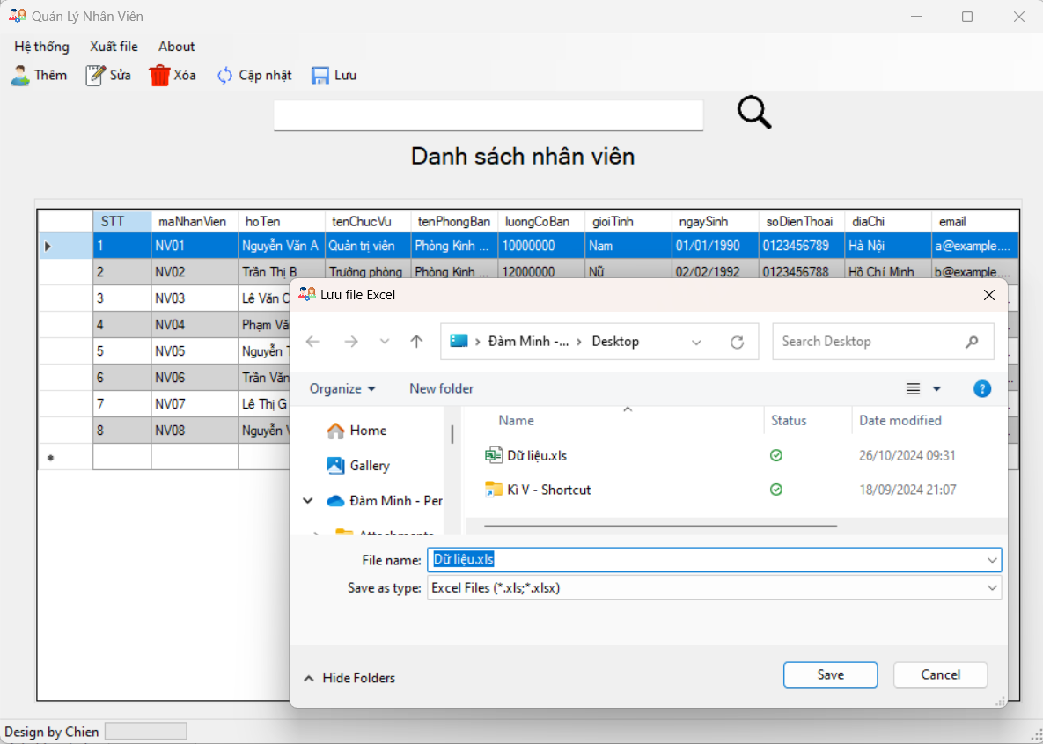
Hình 5.11 Hình ảnh giao diện Xuất dữ liệu

3.1.12 Hình ảnh giao diện Thông tin phần mềm
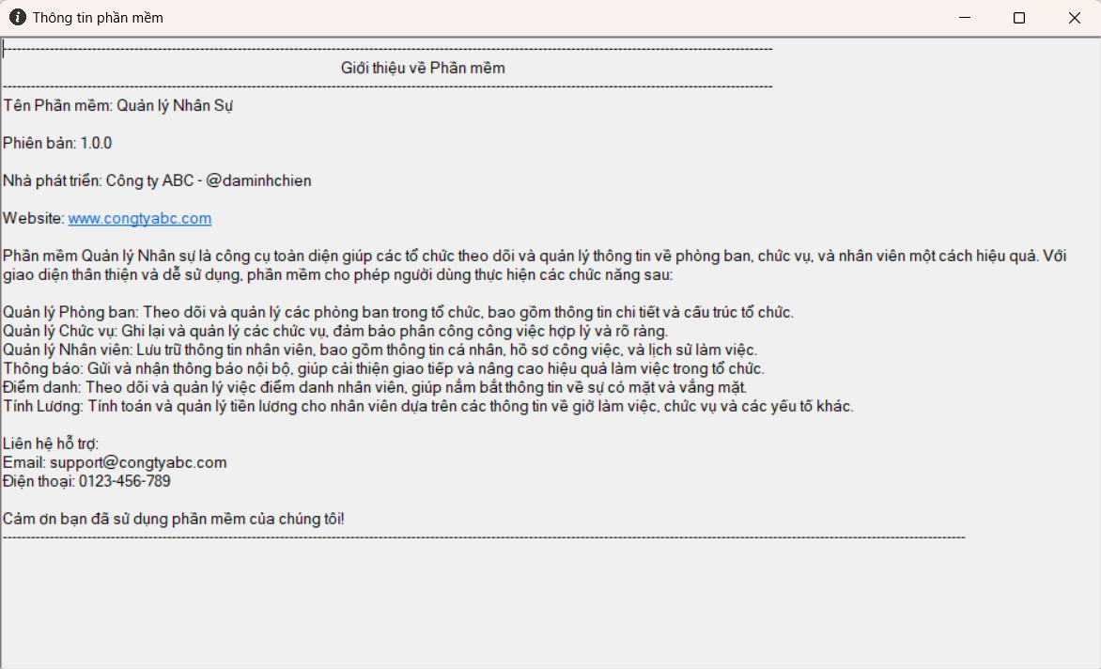
Hình 5.12 Hình ảnh giao diện Thông tin phần mềm

3.2 Hướng dẫn cài đặt phần mềm

3.2.1 Yêu cầu hệ thống
Trước khi cài đặt, bạn cần đảm bảo rằng máy tính của bạn đáp ứng các yêu cầu tối thiểu sau:
- Hệ điều hành: Windows 10/11
- Bộ xử lý: Intel Core i3 hoặc tương đương
- RAM: Tối thiểu 4 GB
- Ổ đĩa: Ít nhất 500 MB dung lượng trống
- Mạng: Kết nối Internet ổn định

3.2.2 Tải phần mềm
- Truy cập link Github của nhà phát hành.
- Tìm mục "Tải về" hoặc "Download".

3.2.3 Cài đặt phần mềm
- Mở tệp cài đặt (.exe) đã tải về.
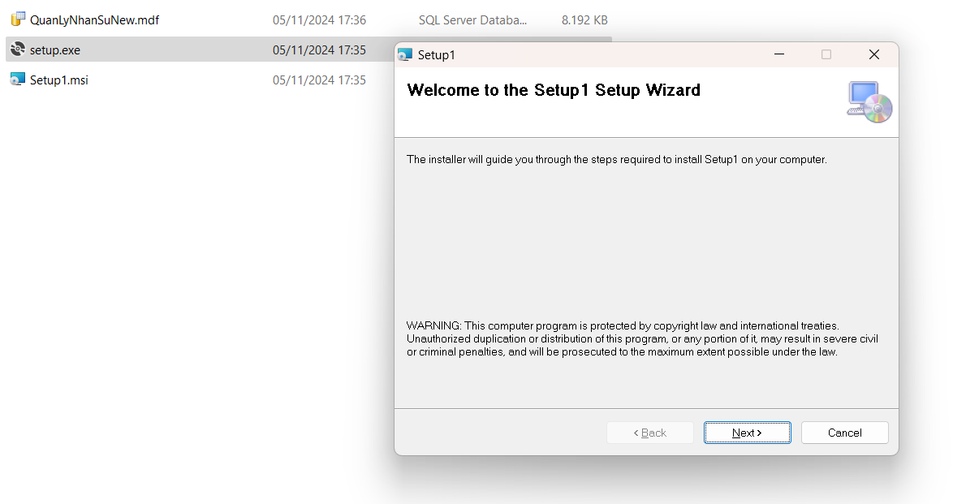
- Nhấn "Next" để bắt đầu quá trình cài đặt.
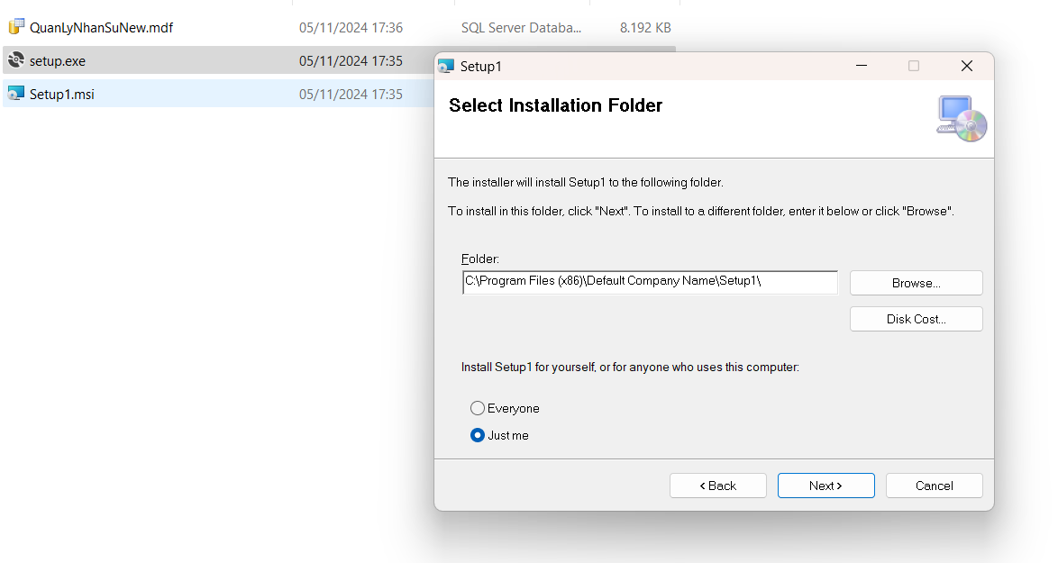
- Làm theo hướng dẫn trên màn hình:
  - Chọn “Browse…” để chỉ định nơi lưu dữ liệu phần mềm (có thể để mặc định).
  - Trong tùy chọn mục “Install Setup for yourself, or for anyone who uses this computer”: Chọn Everyone nếu muốn cài phần mềm cho tất cả user trên máy hoặc Just me nếu cài cho user hiện tại.
  - Chọn "Next" để tiếp tục.
3. Chọn "Next" để xác nhận cài đặt. Chờ cho quá trình cài đặt hoàn tất.
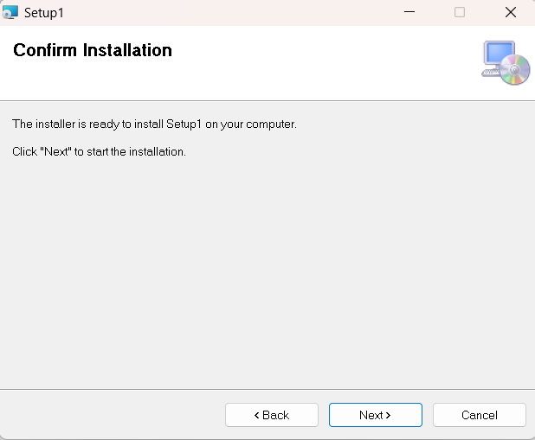
- Khi cài đặt hoàn tất, nhấn "Close" để hoàn thành.
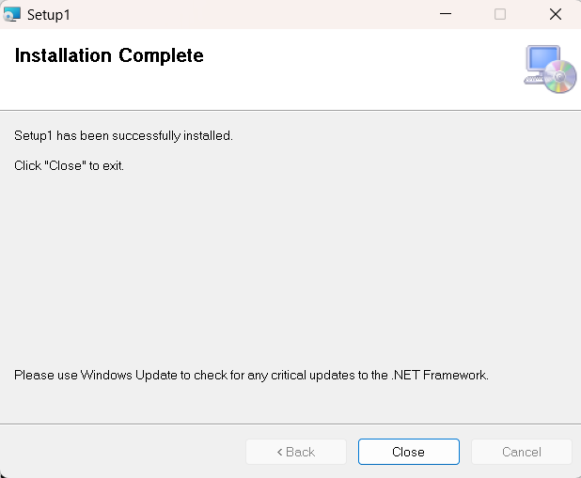
5. Mở phần mềm SQL Server Management Studio Management Studio và đăng nhập
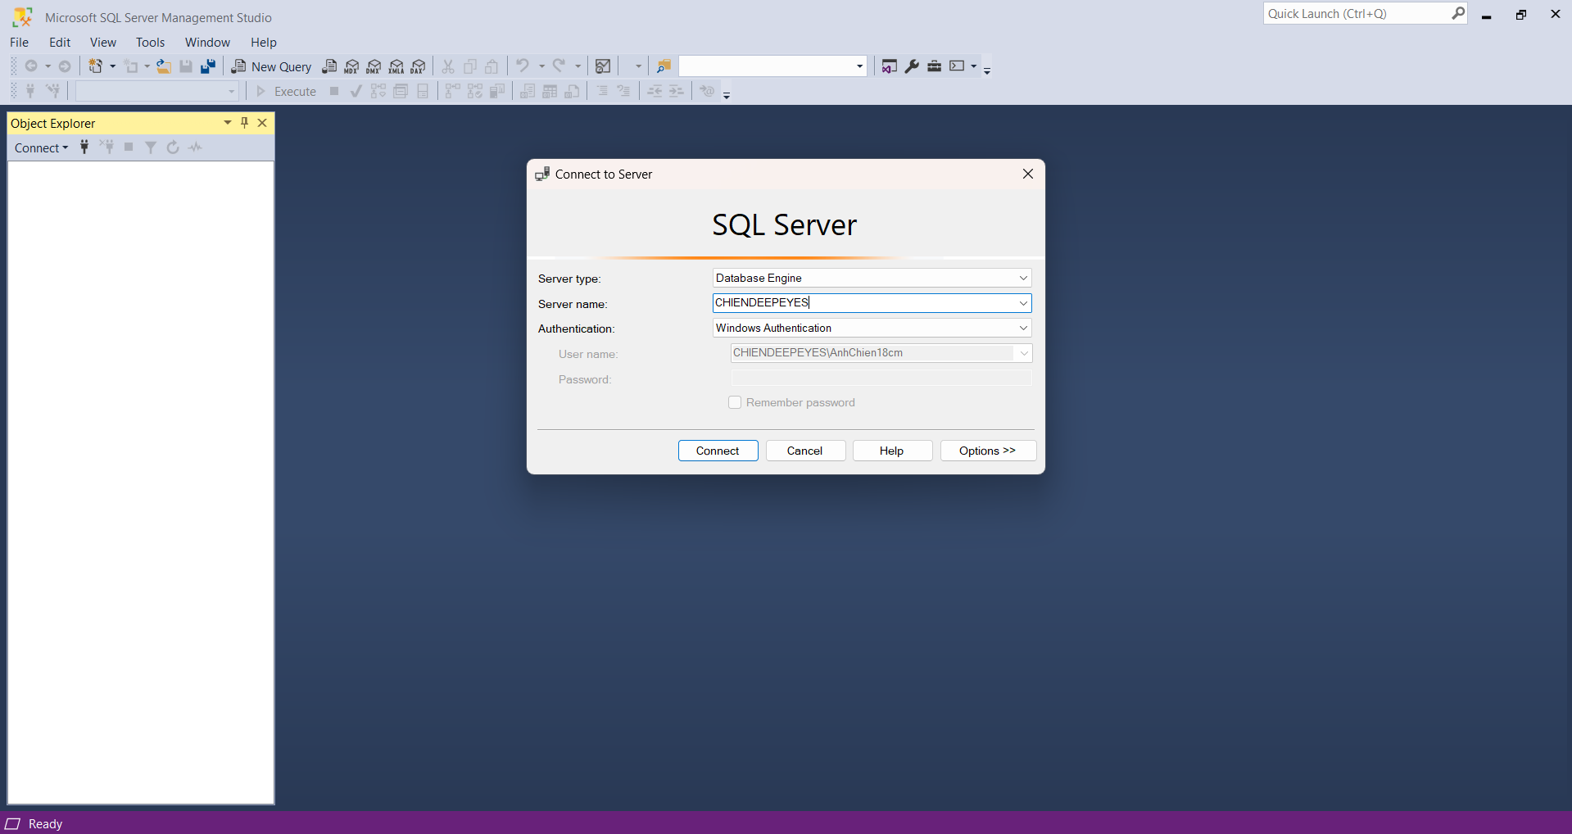
6. Chon Server name > Databases > Click chuột phải Databases > Attach
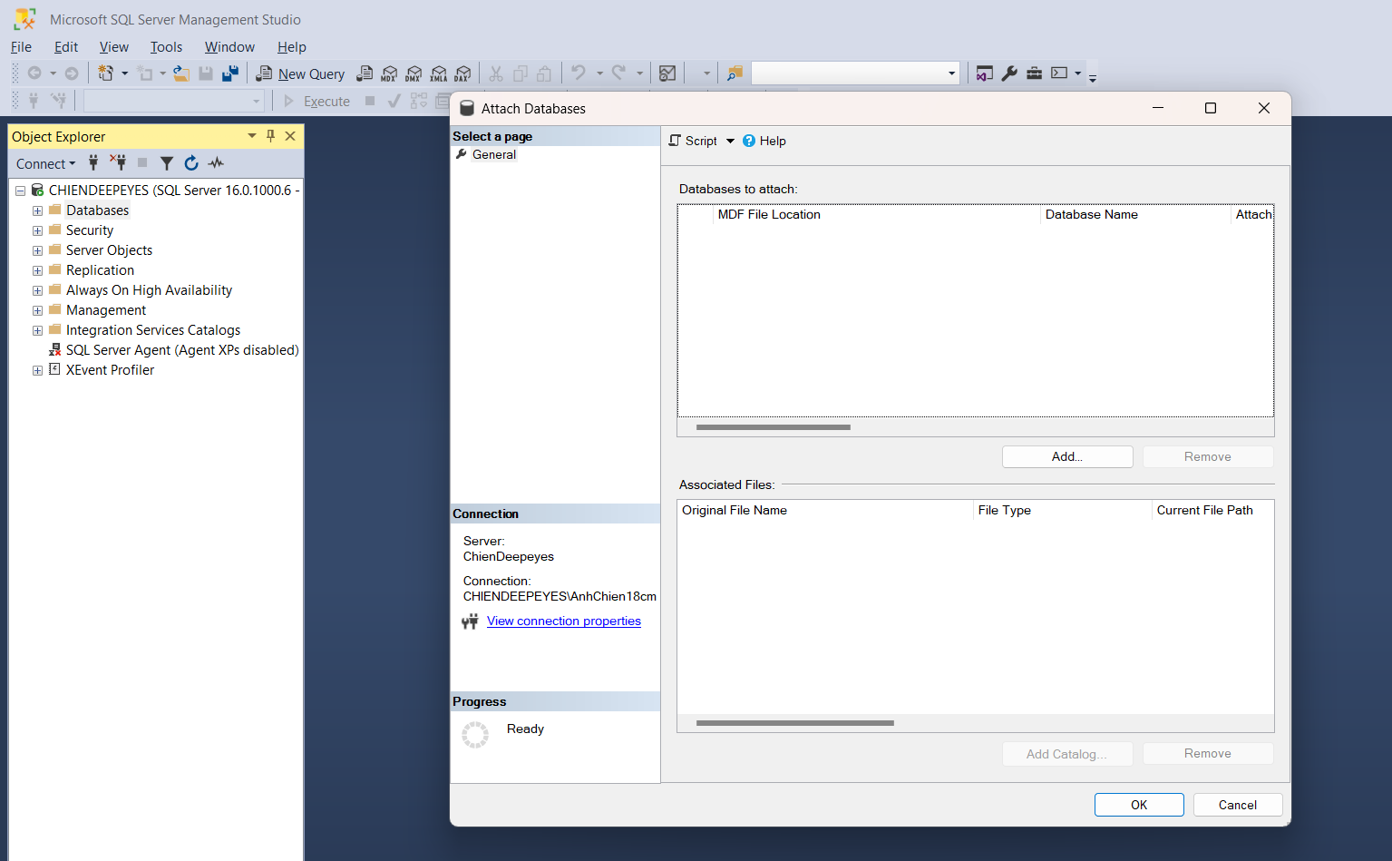
7. Trong hộp thoại Databases to attach nhấn Add tim đến file .mdf đã được đính kèm cùng với file .exe ban đầu.
8. Nhấn OK để hoàn tất đính kèm cơ sở dữ liệu.

3.2.4 Khởi động phần mềm
- Mở menu Start và tìm tên phần mềm bạn vừa cài đặt hoặc chọn trực tiếp từ shortcut đã tạo sẵn trên Desktop.
- Nhấn vào biểu tượng phần mềm để khởi động.
- Đăng nhập bằng tài khoản đã được cấp.

3.2.5 Cập nhật phần mềm
- Để đảm bảo phần mềm hoạt động ổn định và bảo mật, hãy thường xuyên kiểm tra và cập nhật phiên bản mới nhất từ trang Github chính thức của nhà phát hành.

3.2.6 Hỗ trợ kỹ thuật
- Nếu gặp vấn đề trong quá trình cài đặt, hãy liên hệ với bộ phận hỗ trợ kỹ thuật qua email hoặc số điện thoại được cung cấp trên Github chính thức của nhà phát hành.

3.3 Kiểm thử các chức năng của phần mềm
Bảng 5.1 Bảng kiểm thử các chức năng của phần mềm
ID | Chức năng | Mô tả trường hợp | Dữ liệu | Kết quả mong muốn | Trạng thái | Ghi chú
TC001 | Đăng nhập | Đăng nhập với tài khoản admin | Username = 'admin', Password = '123' | Hiện thị màn hình Home của admin | Pass
TC002 | Đăng nhập | Đăng nhập với tài khoản trưởng phòng | Username = 'TP', Password = '123' | Hiện thị màn hình Home của trưởng phòng | Pass
TC003 | Đăng nhập | Đăng nhập với tài khoản nhân viên | Username = 'NV', Password = '123' | Hiện thị màn hình Home của nhân viên | Pass
TC004 | Đăng nhập | Thông tin không hợp lệ | Username = 'abc', Password = '123123' | Hiện thị thông báo lỗi: sai tên đăng nhập và mặt khẩu | Pass
TC005 | Đăng nhập | Thông tin để trống | Username = '', Password = '' | Hiện thị thông báo lỗi và yêu cầu nhập đủ thông tin | Pass
TC006 | Đăng nhập | Đăng nhập sai quá 3 lần | Username = 'abc', Password = '123123' | Không cho đăng nhập trong 10 phút | Fail
TC011 | Tìm kiếm theo tên | Điền thông tin | Tên = ‘Lê Văn C’ | Hiển thị bản ghi chứa thông tin của Lê Văn C | Pass
TC012 | Tìm kiếm theo tên | Thông tin để trống | Tên = ‘’ | Không thực hiện gì | Pass
TC021 | Thêm mới | Thông tin hợp lệ | ID = ‘TK023’, username = ‘admin_01’, password = ‘123’, maChucVu = ‘admin’ | Hiện thị thông báo thêm tài khoản thành công và thêm một bản ghi vào CSDL | Pass
TC022 | Thêm mới | ID đã tồn tại | ID = ‘1234’, username = ‘admin_01’, password = ‘123’, maChucVu = ‘admin’ | Hiện thị thông báo lỗi ID đã tồn tại và yêu cầu người dùng nhập lại | Pass
TC023 | Thêm mới | Hệ số lương không phải số thực | Hệ số lương = ‘abc’ | Hiện thị thông báo lỗi và yêu cầu người dùng nhập lại | Pass
TC024 | Thêm mới | Lương cơ bản không phải số thực | Lương cơ bản lương = ‘abc’ | Hiện thị thông báo lỗi và yêu cầu người dùng nhập lại | Pass
TC025 | Thêm mới | Năm sinh <1900 | Ngày sinh = ‘8/8/1980’ | Hiện thị thông báo lỗi yêu cầu người dùng chọn lại | Fail
TC026 | Thêm mới | Năm sinh > hiện tại | Ngày sinh = ‘8/8/2045’ | Hiện thị thông báo lỗi yêu cầu người dùng chọn lại | Fail
TC027 | Thêm mới | Emal không hợp hệ | Email = ‘abc.gmail.com’ | Hiện thị thông báo lỗi và yêu cầu người dùng nhập lại | Fail
TC028 | Thêm mới | Sđt không hợp hệ | Sđt = ‘0123456’ | Hiện thị thông báo lỗi và yêu cầu người dùng nhập lại | Fail
TC029 | Thêm mới | Thông tin để trống | Họ tên = ‘’ | Hiện thị thông báo lỗi và yêu cầu người dùng nhập đầy đủ thông tin | Pass
TC031 | Sửa thông tin | Không chọn một bản ghi nào | Bản ghi = ‘null’ | Hiện thị thông báo lỗi và yêu cầu người dùng chọn một bản ghi | Pass
TC032 | Sửa thông tin | Thông tin hợp lệ | ID = ‘TK023’, username = ‘admin_01’, password = ‘123’, maChucVu = ‘admin’ | Hiện thị thông báo sửa tài khoản thành công và cập nhật bản ghi tương ứng vào CSDL | Pass
TC033 | Sửa thông tin | Hệ số lương không phải số thực | Hệ số lương = ‘abc’ | Hiện thị thông báo lỗi và yêu cầu người dùng nhập lại | Pass
TC034 | Sửa thông tin | Lương cơ bản không phải số thực | Lương cơ bản lương = ‘abc’ | Hiện thị thông báo lỗi và yêu cầu người dùng nhập lại | Pass
TC035 | Sửa thông tin | Năm sinh <1900 | Ngày sinh = ‘8/8/1980’ | Hiện thị thông báo lỗi yêu cầu người dùng chọn lại | Fail
TC036 | Sửa thông tin | Năm sinh <1900 | Năm sinh = ‘8/8/1980’ | Hiện thị thông báo lỗi yêu cầu người dùng chọn lại | Fail
TC037 | Sửa thông tin | Emal không hợp hệ | Email = ‘abc.gmail.com’ | Hiện thị thông báo lỗi và yêu cầu người dùng nhập lại | Fail
TC038 | Sửa thông tin | Sđt không hợp hệ | Sđt = ‘0123456’ | Hiện thị thông báo lỗi và yêu cầu người dùng nhập lại | Fail
TC039 | Sửa thông tin | Thông tin để trống | Họ tên = ‘’ | Hiện thị thông báo lỗi và yêu cầu người dùng nhập đầy đủ thông tin | Pass
TC041 | Xóa thông tin | Không chọn một bản ghi nào | Bản ghi = ‘null’ | Hiện thị thông báo lỗi và yêu cầu người dùng chọn một bản ghi | Pass
TC042 | Xóa thông tin | Chọn bản ghi hợp lệ | Bản ghi = 1 | Hiện thị thông báo xóa thành công và xóa bản ghi tương ứng trong CSDL | Pass
TC043 | Xóa thông tin | Xóa tài khoản đang đăng nhập | Username = ‘admin’, password = ‘123’ | Hiện thị thông báo lỗi và yêu cầu người dùng chọn một bản ghi khác | Pass | Trùng với tài khoản đang đăng nhập
TC051 | Đăng xuất | Đăng xuất thành công | N/A | Hiện thị màn hình đăng nhập | Pass
TC061 | Thoát ứng dụng | Thoát ứng dụng thành công | N/A | Thoát khỏi ứng dụng | Pass
TC061 | Xuất file Excel | Xuất file Excel thành công | Danh sách đang hiển thị | File Excel được tạo thành công và lưu tại vị trí chỉ định | Pass
TC062 | Xuất file Excel | Dữ liệu trống | Danh sách đang hiển thị | Hện thị thông báo lỗi | Fail
TC071 | Xem thông tin ứng dụng | Xem thông tin thành công | N/A | Hiện thị thông tin ứng dụng | Pass
TC081 | Cập nhật dữ liệu | Cập nhật thành công | Dữ liệu đang hiển thị | Dữ liệu mới được hiển thị | Pass
TC091 | Chấm công | Chấm công thành công | Dữ liệu đang hiển thị | Hiện thị thông báo thành công và các bản ghi được lưu vào cơ sở dữ liệu | Pass
TC092 | Chấm công | Chọn thời gian chấm công < 1/1990 | Tháng = ‘2’  Năm = ‘1890’ | Hiện thị thông báo thời gian chấm công không hợp lệ và yêu cầu chọn lại | Fail
TC093 | Chấm công | Chọn thời gian chấm công < 1/1990 | Tháng = ‘2’  Năm = ‘2045’ | Hiện thị thông báo thời gian chấm công không hợp lệ và yêu cầu chọn lại | Fail
TC094 | Chấm công | Chọn ô chấm công không hợp lệ | N/A | Không thực hiện chấm công | Pass
TC101 | Thông báo | Gửi thông báo phòng ban thành công | Tiêu đề = ‘Thông báo’, Nội dung = ‘Nghỉ tết’, Phòng ban = ‘Phòng kinh daonh’, ID = ‘PB01’ | Hiển thị thông báo gửi thông báo thành công và cập nhật lại thông báo trên màn hình quản lý thông báo | Pass
TC102 | Thông báo | Dữ liệu trống | Tiêu đề = ‘, Nội dung = ‘Nghỉ tết’, Phòng ban = ‘Phòng kinh daonh’, ID = ‘’ | Hiện thị thông báo lỗi yêu cầu nhập đầy đủ thông tin | Pass

3.4 Đề xuất về tính khả thi của đề tài nghiên cứu, những thuận lợi, khó khan

3.4.1 Tính khả thi
  - Đề tài nghiên cứu về phần mềm quản lý nhân sự có tính khả thi cao do các yếu tố sau:
  - Nhu cầu thực tiễn: Nhu cầu quản lý nhân sự hiệu quả trong doanh nghiệp ngày càng tăng, đặc biệt trong bối cảnh cạnh tranh khốc liệt và yêu cầu tối ưu hóa quy trình làm việc.
  - Công nghệ phát triển: Sự phát triển của công nghệ thông tin và các công cụ phần mềm hiện đại giúp việc xây dựng và triển khai hệ thống quản lý nhân sự trở nên dễ dàng hơn.
  - Nguồn lực có sẵn: Nguồn lực con người có kỹ năng lập trình và quản lý dự án sẵn có trong doanh nghiệp hoặc tổ chức nghiên cứu.

3.4.2 Thuận lợi
  - Thị trường tiềm năng: Nhu cầu sử dụng phần mềm quản lý nhân sự trong các doanh nghiệp vừa và nhỏ đang gia tăng.
  - Hỗ trợ từ công nghệ: Các công cụ như C#, SQL Server, và các phần mềm thiết kế UML giúp đơn giản hóa quá trình phát triển.
  - Khả năng tích hợp: Dễ dàng tích hợp với các hệ thống hiện có, tạo điều kiện thuận lợi cho doanh nghiệp trong việc chuyển đổi và áp dụng.

3.4.3 Khó khăn
  - Chi phí đầu tư: Chi phí phát triển và triển khai phần mềm có thể cao, đặc biệt đối với các doanh nghiệp nhỏ.
  - Khó khăn trong việc thu thập dữ liệu: Việc thu thập và chuẩn hóa dữ liệu nhân sự từ các nguồn khác nhau có thể gặp khó khăn.
  - Đào tạo nhân viên: Cần có thời gian và nguồn lực để đào tạo nhân viên sử dụng phần mềm mới, điều này có thể gây trở ngại trong giai đoạn chuyển giao.

KẾT LUẬN

Trong bối cảnh kinh tế ngày càng phát triển và cạnh tranh ngày càng gay gắt, việc quản lý nhân sự một cách hiệu quả trở thành yếu tố quyết định cho sự thành công của mỗi tổ chức. Phần mềm quản lý nhân sự không chỉ giúp tối ưu hóa các quy trình như tuyển dụng, đào tạo và đánh giá nhân viên mà còn cung cấp những phân tích dữ liệu cần thiết để hỗ trợ quyết định chiến lược.
Qua nghiên cứu, chúng ta nhận thấy rằng việc phát triển phần mềm này không chỉ khả thi mà còn cần thiết cho các doanh nghiệp hiện đại. Những công cụ và công nghệ hiện có như C#, SQL Server, và các phần mềm thiết kế hỗ trợ tạo ra một hệ thống quản lý nhân sự hiệu quả, tiết kiệm thời gian và nguồn lực.
Mặc dù có những khó khăn như chi phí đầu tư và yêu cầu đào tạo nhân viên, nhưng những lợi ích mà phần mềm đem lại hoàn toàn vượt trội so với những trở ngại này. Điều quan trọng là các doanh nghiệp cần có một kế hoạch triển khai chi tiết và chiến lược rõ ràng để đảm bảo việc ứng dụng phần mềm diễn ra suôn sẻ.
Cuối cùng, nghiên cứu này không chỉ mở ra hướng đi mới cho việc tối ưu hóa quản lý nhân sự mà còn thúc đẩy sự phát triển bền vững của tổ chức. Hy vọng rằng những kết quả và đề xuất từ nghiên cứu sẽ là cơ sở vững chắc cho việc phát triển và triển khai các giải pháp phần mềm trong lĩnh vực quản lý nhân sự trong tương lai.

TÀI LIỆU THAM KHẢO

[1]. Roger S. Pressman , Bruce R. Maxim. Software engineering: practitioner’ s approach (eighth edition) , McGraw – Hill Education, 2015
[2]. Kathy Schwalbe, information technology Project management, Cengage Learning, 2012
[3]. Budgen, D.Software Design (2nd Edition), Harlow,UK,:Addison-Wesley,2003.
[4]. Luật Công nghệ thông tin 67/2006/QH11,2006.
[5].Luật an ninh mạng 24/2018/QH14,2018.
[6]. Sommerville, I. Software Engineering (10th Edition), Pearson, 2015.
[7]. Boehm, B. W. Software Engineering Economics, Prentice Hall, 1981.
[8]. Pressman, R. S. Software Engineering: A Practitioner’s Approach (9th Edition), McGraw-Hill, 2010.
[9]. C. K. Clark, D. K. S. (2019). Human Resource Management Information Systems: Basics, Applications, and Future Directions, Routledge.

